ANALIZA DE SITUAŢIE
Campania de luptă impotriva HIV/SIDA 2017

CAPITOLUL I

DATE STATISTICE (LA NIVEL INTERNAȚIONAL, EUROPEAN ȘI NAȚIONAL ȘI JUDEȚEAN)

Situația și tendințele la nivel mondial

- HIV continuă să fie o problemă majoră de sănătate publică la nivel mondial, de la începutul epidemiei decedând peste 35 de milioane de persoane. (1, 2)
- La sfârșitul anului 2016, aproximativ 36,7 milioane de persoane trăiau cu HIV. La nivel global, s-au înregistrat 1,8 milioane de persoane infectate în 2016 și 1 milion de decese legate de HIV.
- Nivelul global de acoperire cu tratament antiretroviral (ART) pentru femeile HIV-pozitive însărcinate sau care alăptează este de 76%. În 2016, 7 din 10 femei gravide infectate cu HIV (1,1 milioane de femei) au primit ART. (3)
- OMS raportează că regiunea africană a fost cea mai afectată regiune în 2016, cu 25,6 milioane de persoane care trăiesc cu HIV, reprezentând aproape două treimi din infecțiile noi cu HIV.
- Se estimează că în prezent doar 70% dintre persoanele cu HIV își cunosc boala. Restul de 30% - 7,5 milioane de persoane - au nevoie de acces la serviciile de testare HIV.
- 46% din cele 36,7 milioane de persoane HIV-pozitive au primit ART în 2015 (2), iar 19,5 milioane de persoane (54% dintre adulți și 43% dintre copiii care trăiesc cu HIV) au primit din 2016 până în prezent ART. (4)
- Între 2000 și 2016, noile infecții cu HIV au scăzut cu 39%, iar decesele legate de HIV au scăzut cu o treime, 13,1 milioane de vieți fiind salvate datorită ART în această perioadă. Această realizare a fost rezultatul eforturilor mari depuse de programele naționale HIV sprijinite de societatea civilă și de o serie de parteneri de dezvoltare. (1)

Fig. nr. 1. Epidemia HIV la nivel global, 2016
Sursa: OMS (http://www.who.int/hiv/data/en/)

Fig. nr. 2. Persoane care trăiescu cu HIV la nivelul regiunii OMS, 2016
Sursa: OMS (http://www.who.int/hiv/data/en/)

Fig. nr. 3. Epidemia HIV la nivel global (persoane care trăiesc cu HIV, cazuri noi și decese), 2016
Sursa: OMS (http://www.who.int/hiv/data/en/)

Fig. nr. 4. Incidența și mortalitatea legată de HIV la nivel global, 1990 - 2016
Sursa: OMS (http://www.who.int/hiv/data/en/)

Fig. nr. 5. Estimarea cazurilor noi HIV la nivel global, 2000 - 2030
Sursa: OMS (http://www.who.int/hiv/data/en/)

Fig. nr. 6. Estimarea deceselor legate de HIV la nivel global, 2000 - 2030
Sursa: OMS (http://www.who.int/hiv/data/en/)

Fig. nr. 7. Estimarea persoanelor care primesc tratament antiretroviral la nivel global, 2000- 2030
Sursa: OMS (http://www.who.int/hiv/data/en/)

Fig. nr. 8. Cazuri noi HIV la nivel global, pe regiuni, 2015 – 2016
Sursa: OMS (http://www.who.int/hiv/data/en/)

Fig. nr. 9. Decese legate de HIV la nivel global, pe regiuni, 2015 - 2016
Sursa: OMS, http://www.who.int/hiv/data/art_table_2000_2016.png?ua=1

Fig. nr. 10 Persoane care primesc terapie antiretrovirală la nivel global, pe regiuni, 2015 - 2016
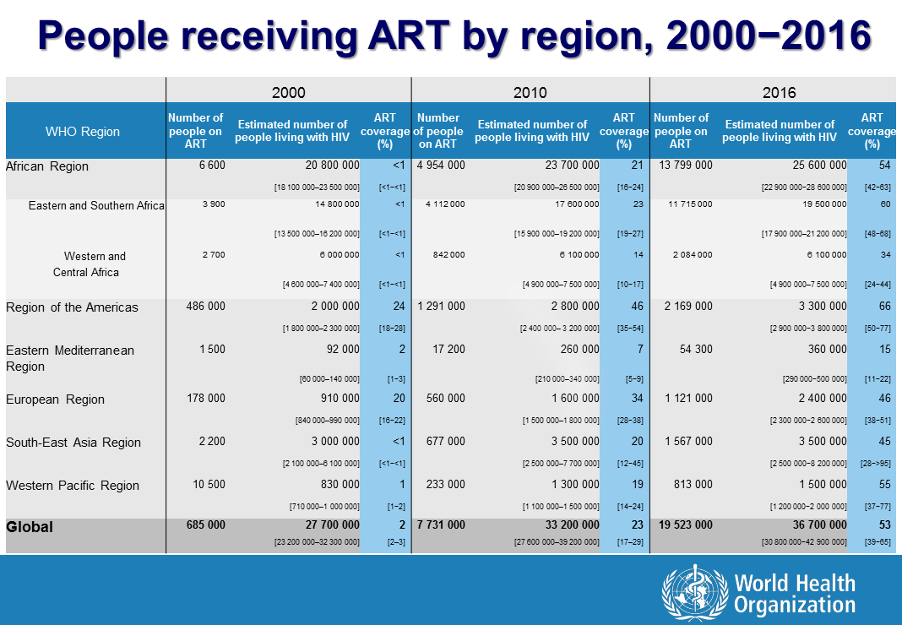
Sursa: OMS, http://www.who.int/hiv/data/epi_plhiv_2016_regions.png?ua=1

DATE STATISTICE PE REGIUNI 2016

Estul și sudul Africii
- În 2016, 19,4 milioane de persoane trăiau cu HIV în Africa de Est și de Sud.
- Femeile și fetele reprezintă 59% din numărul total de persoane care trăiesc cu HIV în regiune.
- Africa de Est și de Sud reprezintă 43% din totalul infecțiilor noi cu HIV.
- În 2016, au existat aproximativ 790.000 de noi infecții cu HIV în Africa de Est și de Sud.
- Incidența HIV a scăzut cu 29% între 2010 și 2016.
- În Africa de Est și de Sud, 420.000 de persoane au murit în 2016 de boli legate de SIDA.
- Între 2010 și 2016, numărul de decese legate de SIDA în regiune a scăzut cu 42%.
- În Africa de Est și de Sud, 11,7 milioane de persoane au beneficiat de ART (60% din persoanele cu HIV din regiune).
- 67% dintre femeile în vârstă de 15 ani și peste și 51% dintre bărbații de aceeși vârstă au beneficiat de ART în Africa de Est și de Sud, în 2016.
- 6 din 10 persoane aflate în ART trăiesc în Africa de Est și de Sud.
- 77.000 de noi infecții cu HIV au fost înregistrate în rândul copiilor din Africa de Est și de Sud, în 2016.
- Începând cu anul 2010, incidența HIV în rândul copiilor din regiune a scăzut cu 56%. (5, 6)
Asia și regiunea Pacificului
- În 2016, în Asia și regiunea Pacificului 5,1 milioane de persoane trăiesc cu HIV.
- În 2016, în regiune au fost estimate aproximativ 270.000 de noi infecții HIV.
- Incidența HIV a scăzut cu 13% între 2010 și 2016.
- În Asia și Pacific, în 2016, au murit 170.000 de bolnavi de SIDA.
- Între 2010 și 2016, numărul deceselor legate de SIDA în regiune a scăzut cu 30%.
- 47% din persoanele cu HIV au beneficiat de tratament.
- În anul 2016, aproximativ 2,4 milioane de persoane au avut acces la ART.
- 15.000 de noi infecții cu HIV au fost înregistrateîn rândul copiilor din Asia și din regiunea Pacificului, în 2016.
- Începând cu anul 2010, în rândul copiilor din regiune s-a înregistrat o scădere cu 38% a cazurilor noi de HIV.
Africa de Vest și Centrală
- În 2016, în Africa de vest și centrală au existat 6,1 milioane de persoane cu HIV.
- Femeile reprezintă 56% din numărul total al persoanelor cu HIV din regiune.
- În 2016, au fost raportate aproximativ 370.000 de noi infecții HIV.
- Între 2010 și 2016, incidența infecțiilor cu HIV a scăzut cu 9%.
- În anul 2016 au murit 310.000 de bolnavi de SIDA.
- Între 2010 și 2016, numărul de decese legate de SIDA în regiune a scăzut cu 21%.
- 2,1 milioane de persoane au beneficiat de terapia antiretrovirală, reprezentând 35% dintre persoanele care trăiesc cu HIV în regiune.
- 60.000 de noi infecții cu HIV au fost înregistrate în rândul copiilor din Africa de Vest și Centrală, în 2016.
- Începând cu anul 2010, în rândul copiilor din regiune s-a înregistrat o scădere cu 33% a noilor infecții cu HIV.
America de Sud
- În 2016, în America Latină existau 1.8 milioane de persoane cu HIV.
- Aproximativ 97.000 de noi infecții cu HIV au fost înregistrate în regiune, în 2016.
- Numărul noilor infecții HIV nu a variat între 2010 și 2016.
- 36.​​000 de bolnavi cu SIDA au decedat în America Latină, în anul 2016.
- Între 2010 și 2016, numărul de decese legate de SIDA în regiune a scăzut cu 12%.
- Acoperirea cu tratament a persoanelor cu HIV a fost de 58%, în 2016.
- 1.800 de noi infecții cu HIV au fost înregistrate în rândul copiilor din America Latină, în 2016. (5, 6).
Caraibe
- În 2016, în Caraibe erau 310.000 de persoane cu HIV.
- În 2016, în regiune au fost înregistrate aproximativ 18.000 de noi infecții HIV.
- 9.400 de persoane au murit în 2016 de boli legate de SIDA.
- Între 2010 și 2016, numărul de decese legate de SIDA în regiune a scăzut cu 28%.
- Acoperirea cu tratament a persoanelor cu HIV, în 2016, a fost de 52%.
- Mai puțin de 1.000 de noi infecții cu HIV au fost înregistrate în rândul copiilor din Caraibe, în 2016.
Orientul Mijlociu și Africa de Nord
- În 2016, în Orientul Mijlociu și Africa de Nord trăiau 230.000 de persoane cu HIV.
- În 2016, în regiune au fost estimate aproximativ 18.000 de noi infecții HIV.
- Incidența infecțiilor cu HIV au scăzut cu 4% între 2010 și 2016. –
- În Orientul Mijlociu și Africa de Nord, 11.000 de persoane au decedat în 2016 de boli legate de SIDA.
- Între 2010 și 2016, numărul de decese legate de SIDA în regiune a crescut cu 19%.
- În 2016, acoperirea cu tratament a persoanelor cu HIV a fost de doar 24%.
- Au existat 1400 de noi infecții HIV în rândul copiilor din Orientul Mijlociu și Africa de Nord în 2016.
Europa de Est și Asia Centrală
- În 2016, existau 1,6 milioane de persoane cu HIV în Europa de Est și Asia Centrală.
- În 2016, în regiune au fost estimate aproximativ 190.000 de noi infecții HIV.
- Ponderea cazurilor de noi infecții cu HIV a crescut cu 60% între 2010 și 2016;
- În Europa de Est și Asia Centrală, 40.000 de persoane au decedat în 2016 de boli legate de SIDA.
- Între 2010 și 2016, numărul de decese legate de SIDA în regiune a crescut cu 27%.
- În 2016, acoperirea cu tratament a persoanelor cu HIV din regiune a fost de numai 28%.
Europa Centrală și de Vest și America de Nord
- În 2016, existau 2,1 milioane de persoane cu HIV în regiune.
- În 2016, în regiune au fost estimate aproximativ 73.000 de noi infecții HIV.
- În regiune, 18.000 de persoane au decedat în 2016 de boli legate de SIDA.
- Între 2010 și 2016, numărul de decese legate de SIDA în regiune a scăzut cu 32%. (5, 6)

Tabel I. Date Regionale HIV/SIDA, la nivel mondial—2016

Regiunea | Persoane care  trăiesc cu HIV (total) | Infecții noi HIV |  |  | Decese legate de SIDA (total) | Număr total persoane cu acces la tratament antiretroviral
Regiunea | Persoane care  trăiesc cu HIV (total) | Total | 15 ani și peste | 0 – 14 ani | Decese legate de SIDA (total) | Număr total persoane cu acces la tratament antiretroviral
Africa de Est și Sud | 19.4 milioane  [17.8 milioane–  21.1 million] | 790.000  [710.000–  870.000] | 710.000  [630.000–  790.000] | 77.000  [52.000–  110.000] | 420.000  [350.000–  510.000] | 11.7 milioane  [10.3 milioane–  12.1 milioane]
Asia și Pacific | 5.1 milioane  [3.9 milioane–  7.2 milioane] | 270.000  [190.000–  370.000] | 250.000  [180.000–  380.000] | 15.000  [7.700–  26.000] | 170.000  [130.000–  220.000] | 2.4 milioane  [2.1 milioane–  2.5 milioane]
Africa Centrală și de Vest | 6.1 milioane  [4.9 milioane–  7.6 milioane] | 370.000  [270.000–  490.000] | 310.000  [220.000–  410.000] | 60.000  [35.000–  89.000] | 310.000  [220.000–  400.000] | 2.1 milioane  [1.9 milioane–  2.2 milioane]
America Latină | 1.8 milioane  [1.4 milioane–  2.1 milioane] | 97.000  [79.000–  120.000] | 96.000  [78.000–  120.000] | 1.800  [1.300–  2.400] | 36.000  [28.000–  45.000] | 1.0 milion  [896.000–  1.059.000]
Caraibe | 310.000  [280.000–  350.000] | 18.000  [15.000–  22.000] | 17.000  [14.000–  21.000] | <1.000  [<1.000–  1.000] | 9.400  [7.300–  12.000] | 162.000  [143.000–  169.000]
Orientul Mijlociu și Africa de Nord | 230.000  [160.000–  380.000] | 18.000  [11.000–  39.000] | 17.000  [10.000–  36.000] | 1.400  [<1.000–  3.300] | 11.000  [7.700–  19.000] | 54.400  [47.800-  56.500]
Europa de Est și Asia Centrală | 1.6 milioane  [1.4 milioane–  1.7 milioane] | 190.000  [160.000–  220.000] | 190.000  [160.000–  220.000] | - | 40.000  [32.000–  49.000] | 434.000  [382.000-  452.000]
Europa de Vest și Centrală și America de Nord | 2.1 milioane  [2 milioane–  2.3 milioane] | 73.000  [68.000–  78.000] | 72.000  [67.000–  78.000] | - | 18.000  [15.000–  20.000] | 1.7 milioane  [1.5 milioane–  1.9 milioane]
Sursa: http://www.unaids.org/sites/default/files/media_asset/UNAIDS_FactSheet_en.pdf

Tabel II. Terapia antiretrovirală la nivel mondial, pe regiuni, 2016
Regiunea | Procentajul adulților (15 ani și peste) cu HIV care primesc terapie antiretrovirală | Procentajul copiilor (0-14 ani) cu HIV care primesc terapie antiretrovirală | Procentajul femeilor gravide care primesc terapie antiretrovirală pentru a evita transmiterea HIV la făt
Africa de Est și Sud | 61% [49-69%] | 51% [37-63%] | 89% [71->95%]
Asia și Pacific | 47% [31-68%] | 40% [25-64%] | 35% [17-59%]
Africa Centrală și de Vest | 36% [25-46%] | 22% [13-29%] | 50% [36-64%]
America Latină | 58% [42-72%] | 54% [39-67%] | 75% [64-88%]
Caraibele | 52% [41-60%] | 52% [40-63%] | 74% [65-84%]
Orientul Mijlociu și Africa de Nord | 24% [15-41%] | 27% [18-48%] | 20% [15-41%]
Europa de Est și Asia Centrală | 27% [21-31%] | - | -
Europa de Vest și Centrală și America de Nord | 78% [64-87%] | - | -
Global | 54% [40-65%] | 43% [30-54%] | 76% [60-88%]
Sursa: http://www.unaids.org/sites/default/files/media_asset/UNAIDS_FactSheet_en.pdf

Tabel III. Date HIV Globale, 2000– 2016
Ani | 2000 | 2005 | 2010 | 2012 | 2013 | 2014 | 2015 | 2016
Persoane care trăiesc cu HIV | 27.7 milioane  [23.2 milioane–  32.3 milioane] | 31.0 milioane  [26.0 milioane–  36.3 milioane] | 33.2 milioane  [27.6 milioane–  39.2 milioane] | 34.3 milioane  [28.5 milioane–  40.3 milioane] | 34.9 milioane  [29.0 milioane–  40.9 milioane] | 35.5 milioane  [29.5 milioane–  41.6 milioane] | 36.1 milioane  [30.2 milioane–  42.2 milioane] | 36.7 milioane  [30.8 milioane–  42.9 milioane]
Infecții noi HIV  (total) | 3.0 milioane  [2.6  milioane–  3.4 milioane] | 2.5 milioane  [2.2  milioane–  2.8 milioane] | 2.2 milioane  [1.9  milioane–  2.4 milioane] | 2.0 milioane  [1.7  milioane–  2.3 milioane] | 2.0 milioane  [1.7  milioane–  2.3 milioane] | 2.1 milioane  [1.9  milioane–  2.4 milioane] | 1.9 milioane  [1.6  milioane–  2.2 milioane] | 1.8 milioane  [1.6  milioane–  2.1 milioane]
Infecții noi HIV  (15 ani și peste) | 2.5 milioane  [2.2 milioane–  2.9 milioane] | 2.1 milioane  [1.8 milioane–  2.3 milioane] | 1.9 milioane  [1.6 milioane–  2.1 milioane] | 1.8 milioane  [1.6 milioane–  2.0 milioane] | 1.8 milioane  [1.5 milioane–  2.0 milioane] | 1.7 milioane  [1.5 milioane–  2.2 milioane] | 1.7 milioane  [1.5 milioane–  2.0 milioane] | 1.7 milioane  [1.4 milioane–  1.9 milioane]
Infecții noi HIV  (0–14 ani) | 460.000  [370.000–  540.000] | 430.000  [340.000–  510.000] | 300.000  [230.000–  370.000] | 270.000  [250.000–  290.000] | 220.000  [160.000–  280.000] | 190.000  [130.000–  260.000] | 170.000  [110.000–  240.000] | 160.000  [100.000–  220.000]
Decese legate de SIDA | 1.5 milioane  [1.2 milioane–  1.8 milioane] | 1.9 milioane  [1.7 milioane–  2.2 milioane] | 1.5 milioane  [1.3 milioane–  1.7 milioane] | 1.3 milioane  [1.1 milioane–  1.5 milioane] | 1.2 milioane  [1.0 milioane–  1.4 milioane] | 1.1 milioane  [940.000–  1.3 milioane] | 1.1 milioane  [880.000–  1.3 milioane] | 1.0 milioane  [830.000–  1.2 milioane]
Persoane cu tratament antiretroviral | 685.000  [600.000–  710.000] | 2.056 milioane  [1.8 milioane–  2.1 milioane] | 7.7 milioane  [6.8 milioane–  8.0 milioane] | 11.2 milioane  [9.8 milioane–  11.6 milioane] | 13.1 milioane  [11.6 milioane–  13.7 milioane] | 15.1 milioane  [13.3 milioane–  15.7 milioane] | 17.1 milioane  [15.1 milioane–  17.8 milioane] | 19.5 milioane  [17.2 milioane–  20.3 milioane]
Resurse disponibile pentru HIV (țări cu venit mic sau mediu) | 4.8 miliarde* de dolari americani | 9.4 miliarde* de dolari americani | 15.9 miliarde* de dolari americani | 18.8 miliarde* de dolari americani | 19.5 miliarde* de dolari americani | 19.2 miliarde* de dolari americani | 19.0 miliarde* de dolari americani | 19.1 miliarde* de dolari americani
  - Includ țări cu venit scăzut și mediu conform Băncii Mondiale 2012, ** 2013 clasificare
Sursa: http://www.unaids.org/sites/default/files/media_asset/UNAIDS_FactSheet_en.pdf

Tabel IV. Indicatori Globali 2016, HIV/SIDA
Adulți și copii care trăiesc cu HIV | 36 700 000 [30 800 000 - 42 900 000]
Adulți (15 ani și peste) care trăiesc cu HIV | 34 500 000 [28 800 000 - 40 200 000]
Femei (15 ani și peste) care trăiesc cu HIV | 17 800 000 [15 400 000 - 20 300 000]
Bărbați (15 ani și peste) care trăiesc cu HIV | 16 700 000 [14 000 000 - 19 500 000]
Copii 0 – 14 ani care trăiesc cu HIV | 2 100 000 [1 700 000 - 2 600 000]
Adulți 15 – 49 ani (prevalența HIV) | 0.8 [0.7 - 0.9]
Femei 15 - 49 HIV (prevalența HIV) | 0.8 [0.7 - 1.0]
Bărbați 15 - 49 HIV (prevalența HIV) | 0.7 [0.6 - 0.8]
Prevalența HIV la tinere | 0.4 [0.2 - 0.6]
Prevalența HIV la tineri | 0.3 [0.1 - 0.4]
Adulți și copii nou infectați cu HIV | 1 800 000 [1 600 000 - 2 100 000]
Adulți (15 ani și peste) nou infectați cu HIV | 1 700 000 [1 400 000 - 1 900 000]
Femei (15 ani și peste) nou infectați cu HIV | 790 000 [680 000 - 910 000]
Bărbați (15 ani și peste) nou infectați cu HIV | 870 000 [750 000 - 1 000 000]
Copii 0 - 14 nou infectați cu HIV | 160 000 [100 000 - 220 000]
Incidența HIV la 1000 locuitori (adulți 15-49 ani) | 0.43 [0.36 - 0.49]
Incidența HIV la 1000 locuitori (toate vârstele) | 0.26 [0.22 - 0.30]
Adulți și copii decese datorită SIDA | 1 000 000 [830 000 - 1 200 000]
Decese datorită SIDA la adulți 15 ani și peste | 890 000 [740 000 - 1 100 000]
Decese datorită SIDA la femei 15 ani și peste | 370 000 [310 000 - 450 000]
Decese datorită SIDA la bărbați 15 ani și peste | 520 000 [440 000 - 630 000]
Decese datorită SIDA la copii 0 – 14 ani | 120 000 [79 000 - 160 000]
Orfani datorită SIDA 0 – 17 ani | 16 500 000 [13 900 000 - 19 200 000]
Sursa: http://aidsinfo.unaids.org/#menu6

Tabel V. Testarea HIV și tratamentul la nivel global, 2016
Persoane care trăiesc cu HIV | 36 700 000 [30 800 000 - 42 900 000]
Persoane care trăiesc cu HIV care-si cunosc status-ul | 25 500 000 [18 800 000 - 31 000 000]
Procentajul de persoane care trăiesc cu HIV care-și cunosc status-ul | 70 [51 - 84]
Persoane care trăiesc cu HIV sub tratament cu ART | 19 500 000 [17 200 000 - 20 300 000]
Procentaj persoane care trăiesc cu HIV sub tratament cu ART | 53 [39 - 65]
Persoane care trăiesc cu HIV care au stopat loturile virale | 16 000 000 [11 800 000 - 19 400 000]
Procentaj persoane care trăiesc cu HIV care au stopat loturile virale | - 32 - 53]
Sursa: http://aidsinfo.unaids.org/#menu6

DATE STATISTICE PRIVIND INFECȚIA HIV ÎN IULIE 2017

- 19,5 milioane de persoane au primit ART în 2016 (53% dintre persoanele HIV-pozitive, 54% dintre adulții peste 15 ani HIV-pozitivi, 43% dintre copiii 0–14 ani și 76% dintre gravidele cu HIV), față de 17,1 milioane în 2015 și 7,7 milioane în 2010.
- 36,7 milioane de persoane la nivel global erau HIV-pozitive în 2016, dintre care 34,5 milioane adulți, 17,8 milioane femei peste 15 ani și 2,1 milioane copii sub 15 ani.
- 1,8 milioane persoane au devenit HIV-pozitive în 2016.
- În perioada 2009-2010, noile cazuri de infecții cu HIV la adulți au scăzut cu 11% (de la 1,9 la 1,7 milioane).
- Incidența infecțiilor cu HIV la copii a scăzut cu 47% în perioada 2010-2016 (de la 300.000 la 160.000).
- 1 milion de persoane au decedat datorită SIDA în 2016, comparativ cu 1,9 milioane în 2005 și 1,5 milioane în 2010 și 35 milioane de la începutul epidemiei.
- 76,1 milioane persoane au fost infectate cu HIV de la începutul epidemiei.
- În 2015, 1,2 milioane (11%) din cazurile de TBC la nivel global au prezentat co-infecție cu HIV.
- Decesele prin tuberculoză la persoanele HIV-pozitive au scăzut cu 33% în 2015 față de 2005, dar, cu toate acestea, 57% dintre cazurile de co-infecție HIV-TBC nu au fost diagnosticate sau tratate, rezultând 390.000 decese prin tuberculoză la persoanele HIV-pozitive, în 2015.
- Investițiile, la sfârșitul anului 2016, legate de răspunsul la SIDA, au fost de 19,1 miliarde de dolari americani pentru țările slab dezvoltate și în curs de dezvoltare, resursele fiind de 57%. Programul comun al Națiunilor Unite Privind HIV/SIDA) (UNAIDS) apreciază că suma estimată pentru 2020 va fi de 26,2 miliarde și în 2030, de 23,9 miliarde de dolari. (7)

Fig. nr. 11. Implementarea Recomandării "Tratează Pe Toți" la adulții și copii care trăiesc cu HIV, iulie 2017

Sursa: OMS (http://aidsinfo.unaids.org/#menu6)

Fig. nr. 12. Testarea HIV în politicile naționale, iulie 2017
Sursa: OMS (http://aidsinfo.unaids.org/#menu6)

SITUAȚIA HIV/SIDA ÎN ROMÂNIA

La data 31 decembrie 2016, situația HIV/SIDA în România era următoarea: 14.349 persoane infectate HIV/SIDA în viaţă dintr-un total cumulativ de 22.095, înregistrate începând din anul 1985. România are în continuare un număr mare de supraviețuitori de lungă durată, din grupa de vârstă 20- 29 ani, care provin din cohorta anilor 1987-1990 (>6.000 de persoane). Conform datelor înregistrate la Unitatea de asistenţă tehnică și management (UATM), numărul persoanelor aflate în tratament, la sfârşitul anului 2016, a fost de 10.942 (90%), dintr-un total de 12.196 aflaţi în evidenţă activă. (11, 12)

Tabel VI. Situația infecției HIV/SIDA în România, în perioada 2014 – 2016

Indicatori | 2014 |  | 2015 |  | 2016
Indicatori | România | Global | România | Global | România | Global
Persoane care trăiesc cu HIV | 15.000 [14.000 – 17.000] | 35.500.000 [29.500.000-41.600.000] | 16.000 [14.000-17.000] | 36.100.000 [30.200.000-42.200.000] | 16.000 [14.000 – 18.000] | 36.700.000 [30.800.000-42.900.000]
Prevalența HIV | 0.1 [0.1-0.1] | 0.8 [0.6-0.9] | 0.1 [0.1-0.1] | 0.8 [0.7-0.9] | 0.1 [0.1-0.1] | 0.8 [0.7-0.9]
Număr infecții noi HIV | <1000 [<1000-<1000] | 1.900.000 [1.700.000-2.200.000] | <1000 [<1000-<1000] | 1.900.000 [1.600.000-2.200.000] | <1000 [<1000-<1000] | 1.800.000 [1.600.000-2.100.000]
Număr decese prin SIDA | <200 [<200-<500] | 1.100.000 [940.000-1.300.000] | <200 [<200-<500] | 1.100.000 [880.000-1.300.000] | <200 [<200-<500] | 1.100.000 [830.000-1.200.000]
Persoane care trăiesc cu HIV și primesc tratament ARV (%) | 63 [56-69] | 43 [31-52] | 67 [60-74] | 47 [35-58] | 68 [61-76] | 58 [39-65]
Sursa: UNAIDS (http://aidsinfo.unaids.org/#menu6)

Tabel VII. Situația infecției HIV/SIDA în România, în perioada 2016 – 2017

DATE GENERALE
31 DECEMBRIE 2016 | 30 IUNIE 2017
TOTAL HIV/SIDA  (cumulativ 1985-2016) din care: | 22.095 | 22.520
TOTAL SIDA (CUMULATIV 1985 - 2016) | 15.075 | 15.331
TOTAL HIV (CUMULATIV 1992 - 2016) | 7.020 | 7.189
PIERDUȚI DIN EVIDENȚĂ HIV/SIDA COPII + ADULȚI | 687 | 702
TOTAL DECESE SIDA (1985 - 2016) | 7.059 | 7.163
NUMĂR PACIENȚI HIV/SIDA ÎN VIAȚĂ, DIN CARE | 14.349 | 14.655
0-14 ANI | 196 | 194
15 – 19 ANI | 184 | 166
≥ 20 ANI | 13.969 | 14.295
CAZURI HIV/SIDA NOI DEPISTATE ÎN ANUL 2016 | 654 | 303
CAZURI NOI HIV NOTIFICATE | 368 | 171
CAZURI NOI SIDA NOTIFICATE | 286 | 132
DECESE înregistrate în anul 2016 prin fișele de confirmare a cazului HIV/SIDA | 189 | 82
Sursa: Compartimentul pentru Monitorizarea şi Evaluarea infecţiei HIV/SIDA în România – INBI “Prof.Dr.M.Balş” (http://www.cnlas.ro/images/doc/31122016_rom.pdf)

Distribuția pe sexe a cazurilor noi de infecție HIV/SIDA a indicat preponderența sexului masculin atât în anul 2016 (72%), cât și în primul trimestru al anului 2017 (78%). (11, 12)

Fig. nr.13. Distribuția pe sexe a cazurilor noi de infecție HIV/SIDA depistate în 2016
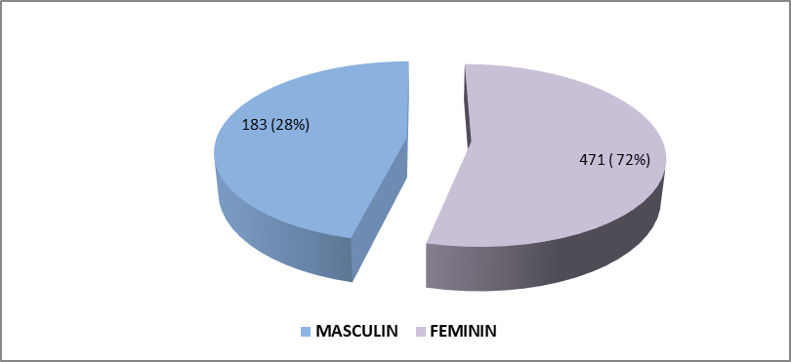
Sursa: Compartimentul pentru Monitorizarea şi Evaluarea Infecţiei HIV/SIDA în România – INBI “Prof.Dr.M.Balş”
(http://www.cnlas.ro/images/doc/31122016_rom.pdf)

Fig. nr. 14. Distribuția pe sexe a cazurilor noi de infecție HIV/SIDA depistate perioada 01.01-30.06.2017
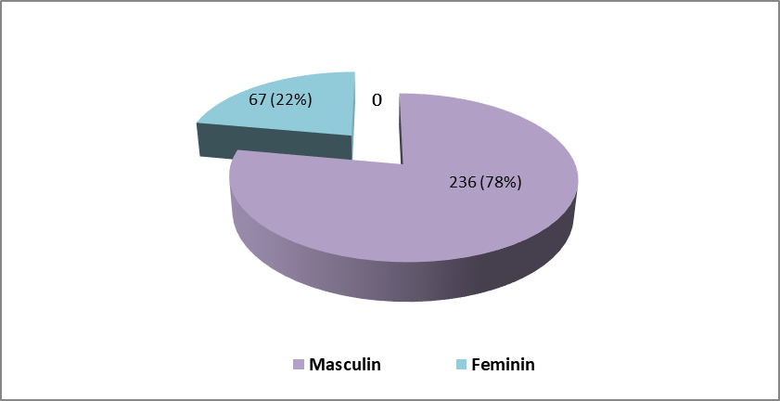
Sursa: Compartimentul pentru Monitorizarea şi Evaluarea Infecţiei HIV/SIDA în România – INBI “Prof.Dr.M.Balş” (http://www.cnlas.ro/images/doc/31122016_rom.pdf)

Distribuția pe sexe și pe grupe de vârstă a cazurilor noi de HIV/SIDA a relevant predominanța grupei de vârstă 20-29 ani, urmată de grupele 30–39 ani și 5–9 ani la 31 decembrie 2016, respectiv a grupei de vârstă 40-49 ani, urmată de grupele 25-29 ani și 30-34 ani, în primul trimestru al anului 2017. (11, 12)

Fig. nr 15. Distribuția pe sexe și grupe de vârste a cazurilor noi de infecție HIV/SIDA depistate
2016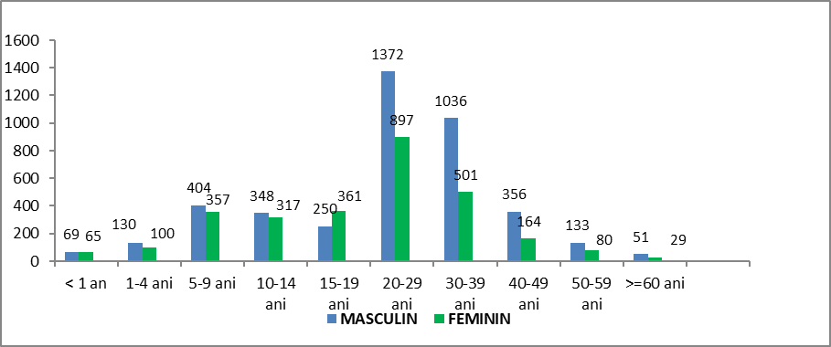
Sursa: Compartimentul pentru Monitorizarea şi Evaluarea Infecţiei HIV/SIDA în România – INBI “Prof.Dr.M.Balş” (http://www.cnlas.ro/images/doc/31122016_rom.pdf)

Fig. nr 16. Distribuția pe sexe și grupe de vârste a cazurilor noi de infecție HIV/SIDA depistate in trimestru I 2017
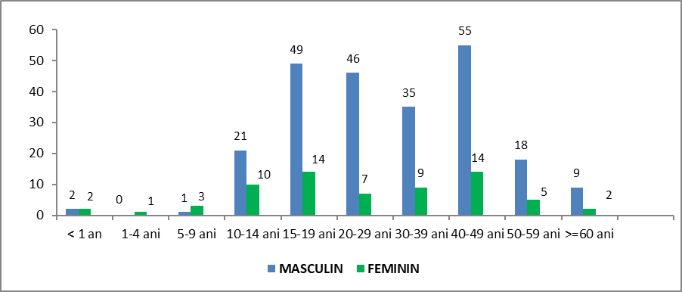

Sursa:(http://www.cnlas.ro/images/doc/31122016_rom.pdf)
Distribuția pe județe a incidenței HIV/SIDA la adulți indică cele mai mari valori în județul Ilfov, urmat de județele Constanța, Argeș și Galați, în anul 2016, respectiv județul Ilfov, urmat de Constanța, Călarași, Iași, Botoșani și Mureș, ultimele patru județe cu un număr egal de cazuri, pentru primul trimestru al anului 2017. (11, 12)

Fig. nr. 17. Distribuția pe județe a cazurilor noi de infecție HIV/SIDA depistate în 2016

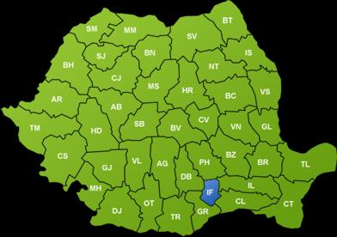
13
1
9
9
4
10
1
1
9
240
2
10
16
12
5
13
1
5
6
10
13
11
10
8
2
4
2
11
9
13
41
11
2
1
16
8
1
8
13
21
13
9
18
19
12

LEGENDA:
ADULȚI (> 14 ANI) COPII (0 – 14 ANI)

Sursa: Compartimentul pentru Monitorizarea şi Evaluarea Infecţiei HIV/SIDA în România – INBI “Prof.Dr.M.Balş” (http://www.cnlas.ro/images/doc/31122016_rom.pdf)

Fig. nr. 18. Distribuția pe județe a cazurilor noi de infecție în trimestrul I 2017

1
1
2
2
7
5
8
10
10
3
6
8
8
1
5
4
13
11
5
4
6
7
6
4
3
6
1
10
1
6
2
5
4
2
5
6
3
1
7
1
100
1

LEGENDA:
ADULȚI (>14 ANI) COPII (0–4 ANI)

Sursa: Compartimentul pentru Monitorizarea şi Evaluarea Infecţiei HIV/SIDA în România – INBI “Prof.Dr.M.Balş” (http://www.cnlas.ro/images/doc/31122016_rom.pdf)

CAPITOLUL II
REZULTATE RELEVANTE DIN STUDIILE NAȚIONALE, EUROPENE ȘI INTERNAȚIONALE
- La data de 24 martie 2017, regiunea europeană a OMS a celebrat Ziua Mondială a Tuberculozei având ca temă co-infecția TBC-HIV. (13)
- Această temă sprijină eforturile globale de advocacy de a "pune capăt tuberculozei" și de “a nu lăsa pe nimeni în urmă”, în conformitate cu Agenda 2030 pentru dezvoltare durabilă, abordând stigmatizarea, discriminarea, marginalizarea și depășirea barierelor în calea accesării asistenței medicale.
- Conform Oficiului Regional pentru Europa al OMS și Centrului European pentru Prevenirea și Controlul Bolilor (ECDC), cazurile noi de tuberculoză și decesele au continuat să scadă în cele 53 de țări din regiunea europeană a OMS cu 4,3% , respectiv cu 8,5% între 2011 și 2015. În perioada 2011-2015, cazurile noi de co-infecții TBC-HIV au crescut cu 40%. Testarea tuturor pacienților cu co-infecție și asigurarea unui tratament rapid ar putea inversa această tendință negativă.
- La 20 aprilie 2017, Ministerul Sănătății al Federației Ruse și OMS au înființat Grupul de lucru la nivel înalt privind HIV (HLWG/HIV). (14) HIV este una dintre principalele priorități de sănătate publică din Federația Rusă, unde numărul de noi infecții crește (s-a dublat din 2005, depășind 824.700 cazuri în 2016). HLWG/HIV va funcționa ca un mecanism dinamic și o platformă pentru experții naționali și internaționali în vederea schimbului de cunoștințe și de experiențe cu privire la intervențiile eficiente în tratarea HIV.
- La data de 17 mai 2017, ILGA-Europe (International Lesbian, Gay, Bisexual, Trans and Intersex Association) și Regiunea europeană a Asociației Internaționale a Lesbienelor, Homosexualilor, Bisexualilor, Transsexualilor și Intersexualilor (LGBTI au lansat pachetul "Rainbow Europe" 2017, pentru a coincide cu Ziua internațională împotriva homofobiei, transfobiei și bifobiei (IDAHOT) . (15) Ca teme luate în discuție s-au remarcat recunoașterea genului în Franța și Norvegia, lupta pentru drepturile civile în Italia, interzicerea terapiei de conversie în Malta, drepturile omului (din Cecenia, de exemplu). Noua Cartografie Rainbow înregistrează progresele din 49 de țări în ceea ce privește legislația și politica din ultimele 12 luni și oferă recomandări specifice privind îmbunătățirea experienței trăite a persoanelor LGBTI în următorul an. (15)

Tabel VIII. Harta Rainbow Europe 2017
Harta primelor 3 Rainbow Europe 2017 | Harta ultimelor 3 Rainbow Europe 2017
1. Malta – 88% | 47. Armenia – 7%
2. Norvegia – 78% | 48. Rusia – 6%
3. Marea Britanie – 76% | 49. Azerbaijan – 5%
Sursa: https://www.ilga-europe.org/resources/news/latest-news/rainbow-europe-2017-launch

- Implicații clinice și asupra sănătății publice ale detectării acute și rapide a HIV și a tratamentului: o analiză a domeniului, autori: Rutstein SE et al. Journal of the International AIDS Society 2017, 20:21579 - articol publicat în Jurnalul Societății Internaționale de SIDA, iunie 2017. (16) Conform articolului, incidența globală neschimbată a HIV poate fi legată de ignorarea infecției acute cu HIV. Studiul s-a axat pe studiile referitoare la țările cu venituri mici și mijlocii publicate în ultimii cincisprezece ani.
- Din perspectiva sănătății publice, diagnosticul și tratamentul HIV este esențial pentru: reducerea transmiterii prin scăderea încărcăturii virale și intervențiilor comportamentale; îmbunătățirea rezultatelor profilaxiei pre-expunere prin evitarea inițierii tratamentului pentru persoanele seronegative HIV; consolidarea serviciilor partenere prin notificare privind persoanele recent sau probabil expuse HIV. Concluziile studiului: beneficiile examenului clinic și din punct de vedere al sănătății publice sunt incontestabile pentru detectarea și tratamentul infecției acute cu HIV (AHI), dar și pentru barierele de diagnostic și logistice. Inițierea eficientă a ART precoce poate fi hotărâtoare pentru eforturile de eradicare a HIV, dar utilizarea pe scară largă în țările cu venituri mici și mijlocii (low- and middle-income countries-LMIC) necesită instrumente de diagnostic simple și exacte. Studiul de punere în aplicare este esențial pentru a facilita integrarea durabilă a detectării și tratării HIV în sistemele de sănătate existente și va fi esențială pentru evaluarea prospectivă a algoritmilor de testare, diagnosticare și regimurile eficiente de primă linie.
- Noi studii îmbunătățesc procesul de vaccinare pentru subtipurile HIV cele mai commune (comune) în India și Africa, 5 iunie 2017. (17) Conform acestor studii, inițiativa International AIDS Vaccine Initiative (IAVI) demonstrează cum se produc variante de proteine de suprafață HIV. Două lucrări publicate recent în Jurnalul Immunity furnizează informații despre proiectarea vaccinului anti-HIV. Cercetătorii de la Institutul de Cercetare Scripps din SUA și Centrul Internațional de Anti-Neutralizare al Institutului Internațional pentru Vaccinul împotriva SIDA (IAVI NAC), descriu prima încercare reușită de obținere a unui instantaneu de înaltă rezoluție a unui înveliș exterior al subtipului C sau a unei proteine "spike" de pe suprafața virusului. Până în prezent, cercetătorii au fost capabili să facă acest lucru doar pentru subtipurile A, B și G. În al doilea studiu, cercetătorii au izolat și analizat anticorpii neutralizanți care sunt generați în urma vaccinării maimuțelor cu aceste vaccinuri. Cautând un vaccin mai eficient, oamenii de știință ai IAVI au generat o versiune stabilizată a proteinei din invelișul exterior dintr-un virus subtip C izolat anterior de la un individ indian infectat cu HIV și au generat cristale care au permis determinarea structurii sale atomice. În studiu se menționează că subtipul C al tulpinilor HIV este responsabil pentru majoritatea infecțiilor HIV-1 la nivel mondial. Concluziile prezentate în aceste două studii definesc o foaie de parcurs pentru producerea de vaccinuri pentru subtipul C al variantelor virale HIV. Aceste constatări continuă să fie baza studiilor clinice viitoare cu privire la un vaccin care poate preveni infecția cu tulpini multiple de HIV.
- În iunie 2017 a fost elaborat Raportul "Zece ani în domeniul sănătății publice 2007-2017", ca o recunoaștere a contribuțiilor OMS la răspunsurile globale la HIV și la hepatitele virale. (18) Pentru a ajuta țările să "accelereze" răspunsul la HIV până în 2020, OMS a emis un nou set de orientări și instrumente de implementare la cea de a 9-a Conferință Internațională a Societății SIDA (IAS 2017), din Franța, în perioada 23-26 iulie 2017. În conformitate cu IAS 2017, la data de 23-26 iulie 2017, OMS a lansat subiecte precum rezistența la medicamente împotriva HIV, tratamentul bolilor HIV avansate, îngrijirea diferențiată, HIV pediatric, profilaxia pre-expuner a infecției HIV și serviciile de testare HIV auto-testare.
- Geneva, 22 iunie 2017 - OMS a publicat o notă informativă privind "Considerații privind adoptarea și utilizarea dispozitivelor de testare multidisciplinară în rețele integrate de laborator". (19) Documentul, elaborat în comun de Programul global de tuberculoză și Departamentul de HIV și Global Hepatitis Program oferă o imagine strategică de ansamblu a principalelor considerații de implementare pentru integrarea diagnosticului folosind dispozitive de testare pentru TBC, HIV și hepatite virale.
- TBC este cauza principală a decesului în rândul persoanelor infectate cu HIV, rezultând 400.000 de decese anual. La nivel mondial, la sfârșitul anului 2015:
- 10,4 milioane de persoane s-au îmbolnăvit de TBC;
- 36,7 milioane de persoane trăiau cu HIV;
- 25,6 milioane de persoane trăiau cu infecție cronică cu virus hepatitic B; și 71 milioane de persoane trăiau cu infecție cronică cu virus hepatitic C.
- Coinfectarea (co-infectarea) HIV cu TBC sau hepatită este frecventă în multe populații. (18)
- La 20 iulie 2017, Geneva, OMS a avertizat țările cu privire la tendința crescătoare a rezistenței la medicamentele anti-HIV într-un raport bazat pe studii naționale efectuate în mai multe țări. Organizația avertizează că această amenințare din ce în ce mai mare ar putea submina progresul mondial în tratarea și prevenirea infecției cu HIV, dacă nu se vor lua măsuri timpurii și eficiente. (20) Rezistența la medicamente anti-HIV se dezvoltă atunci când oamenii nu aderă la un plan de tratament prescris, adesea pentru că nu au acces consistent la tratamentul și îngrijirea de calitate. Persoanele cu rezistență la medicamente împotriva HIV (HIV Drug Resistance/HIVDR) vor începe să eșueze în terapie și pot transmite altor persoane, de asemenea, virusuri rezistente la medicamente. Nivelul HIV în sânge va crește, cu excepția cazului în care acestea se schimbă ca urmare a unui regim de tratament diferit, care ar putea fi mai scump și, în multe țări, este încă mai greu de obținut. Raportul 2017 al OMS privind rezistența la medicamente împotriva HIV arată că pre-tratamentul HIVDR (HIV DRUG RESISTANCE) la NNRTI (Non-Nucleoside Reverse Transcriptase Inhibitors) este în creștere și este mai mare în studiile mai recente din toate regiunile OMS (20). Raportul 2017 al OMS privind HIVDR pre-tratament la Inhibitori Nonnucleozidici de revers transcriptază (NNRTI) este în creștere, conform celor mai recente studii din toate regiunile OMS.(20).
- Tendința crescătoare a HIVDR poate duce la mai multe infecții și decese. Modelul matematic arată că un număr suplimentar de 135.000 decese și 105.000 de noi infecții ar putea urma în următorii cinci ani dacă nu se iau măsuri. Costurile de tratament pentru HIV ar putea crește cu încă 650 milioane USD în această perioadă.
- Rezolvarea HIVDR va necesita implicarea activă a unei game largi de parteneri. Un nou plan de acțiune global de cinci ani solicită tuturor țărilor și partenerilor să se alăture eforturilor de prevenire, monitorizare și reacție la rezistența la HIVDR și pentru a proteja progresul continuu către obiectivul de dezvoltare durabilă de a pune capăt epidemiei SIDA până în 2030.
- La Raportul cu privire la rezistența la HIVDR din 2017, OMS a avut coautori Fondul Global pentru Combaterea SIDA, Tuberculozei și Malariei și Centrul de Control și Prevenire a Bolilor din SUA. (20,21)

OMS a elaborat șapte linii directoare și instrumentele normative la cea de-a 9-a Conferință Internațională a Societății SIDA privind Știința HIV, IAS 2017, după cum urmează:
- O notă informativă privind testele de diagnostic precoce la sugari pentru a sprijini detectarea în timp util a copiilor cu HIV.
- Rezultatele "STAR-autotestarea în Africa", implementarea unei cercetări și elaborarea unui raport asupra testelor de diagnosticare rapidă a HIV prin autotestare.
- O agendă de cercetare prioritară pentru copii și adolescenți pentru a aborda calitatea scăzută a tratamentului și îngrijirilor pentru acest grup.
- Noi orientări privind infecția HIV avansată și inițierea rapidă a ART care recomandă screening, tratament și profilaxie pentru infecții oportuniste majore (cum ar fi tuberculoza și criptococoza, inițierea rapidă a ART și sprijinul aderenței la tratament a persoanelor cu HIV avansată.
- Un raport care prezintă modul în care țările pot oferi servicii de îngrijire diferențiată pentru nevoile diferite ale grupurilor de pacienți.
- O actualizare tehnică care să ofere consultanță țărilor cu privire la ce trebuie luat în considerare la trecerea la un nou regim de tratament, inclusiv la dolutegravir DTG.
- O notificare privind constatările INSPIRE (Integrating and Scaling up Pmtct -prevention of mother-to-child transmission- though Implementation Research), o colaborare OMS/Guvernul Canadei privind cercetarea în domeniul implementării, care investighează modul în care mamele se pot întoarce pentru continuarea îngrijirii. (21)

- Prezentarea inovațiilor prezentate la Ședința Globală Științifică Legată de HIV, Paris, 2017. (22)
- Noi cunoștințe despre vaccinurile anti-HIV și alte intervenții de prevenire au fost subiectele în cadrul celei de-a IX-a Conferințe Internaționale a Societatii SIDA (IAS) privind știința HIV, în perioada 23-26 iulie la Paris.
- În ultimul deceniu, o creștere constantă a accesului la medicamente antiretrovirale (ARV) a salvat milioane de vieți și a atras atenția în mod considerabil comunității științifice și dincolo de aceasta. La nivel mondial, 19,5 milioane de persoane sunt tratate cu ARV, iar mai multe populații sub-sahariene sunt aproape de îndeplinirea obiectivelor UNAIDS "90-90-90" pentru testarea, tratamentul și supresia virală. Potrivit datelor globale actuale despre SIDA, numărul de decese legate de SIDA a scăzut cu aproape 50% mai puțin față de 2005. Dar, în timp ce accesul la tratament în țările în curs de dezvoltare este crescut, oamenii de știință avertizează că pandemia nu este încă la sfârșit. Nu a existat o scădere corespunzătoare a ratei anuale a infecțiilor noi. Indicatorii demografici sugerează că populația în creștere a tinerilor din Africa Sub-sahariană - grupul cel mai susceptibil la infecție cu HIV - ar putea duce la o creștere a noilor infecții cu HIV, ceea ce îi determină pe mulți să solicite intensificarea cercetării și dezvoltării în domeniul prevenirii HIV.
- Un raport despre monitorizarea prevenirii HIV/SIDA din anii 2000-20016 arată că, în 2016, finanțarea pentru prevenirea HIV/SIDA a fost cea mai mică din ultimul deceniu. Același raport a constatat că investițiile guvernelor europene, care reprezintă doar 6% din sprijinul acordat sectorului public pentru prevenirea cercetării și dezvoltării, au scăzut cu 52% față de vârful din 2009. (22)
- IAS și OMS identifică cele mai critice nevoi de cercetare pentru sugari, copii și adolescenți care trăiesc cu HIV, 23 iulie 2017, Paris, Franța. (23) Cele mai presante lacune in cercetarea necesara pentru imbunatatirea rezultatelor pentru copiii si adolescentii care traiesc cu HIV sunt evidentiate in primele agende de cercetare prioritare globale privind HIV si copiii adolescenti, publicate astazi in cadrul celei de-a 9-a a Conferințe IAS privind Știința HIV (IAS 2017).
- Inițiativa de colaborare internațională a Societății Internaționale pentru SIDA pentru educația și cercetarea pediatrică (CIPHER) și OMS au elaborat noile agende de cercetare prioritare, intitulate "Cercetare pentru o generație fără SIDA: O Agendă Globală de Cercetare pentru HIV la Copii și Cercetare pentru o generație fără SIDA. O agendă globală de cercetare pentru adolescenții care trăiesc cu HIV". Noile orientări reprezintă un consens internațional cu privire la întrebările prioritare privind testarea, tratamentul și furnizarea de servicii pentru copii și adolescenți care trăiesc cu HIV. Orientarea este concepută pentru a informa activitatea tuturor părților interesate implicate în finanțarea, susținerea sau desfășurarea cercetărilor clinice și operaționale la copii și adolescenți HIV la nivel mondial. (22)
- Testarea HIV și ratele de acoperire cu tratament sunt mai mici la copii și adolescenți decât la adulți. Doar 43% dintre copiii care trăiesc cu HIV au acces la ART, iar doar 43% dintre sugarii expuși la HIV sunt testați la vârsta de două luni recomandată. În 2016, 260.000 de adolescenți au fost infectați cu HIV. Odată cu creșterea și eficiența ART, mai mulți copii care trăiesc cu HIV trec pragul adolescenței și necesită sprijin continuu pentru a rămâne în îngrijire și pentru a adera la ART. (23)
- MBABANE/Geneva, 24 iulie 2017 - UNAIDS a felicitat Regatul Swaziland, Africa, pentru constatările studiului Swaziland privind măsurarea incidenței HIV (SHIMS 2) și înreigstrarea unei reduceri majore a incidenței HIV între 2011 și 2016. (24)
- Rata noilor infecții HIV în rândul adulților (cu vârsta cuprinsă între 18- 49 ani) a scăzut la jumătate, de la 2,5% în 2011 la 1,4% în 2016 (respectiv cu 2% în rândul femeilor adulte și 0,9% pentru bărbații adulți. Acest lucru se suprapune scăderii incidenței în rândul populației de vârstă 15-49 ani, conform datelor UNAIDS: de la 2,5% [2,3% -2,6%] în 2011 la 1,7% [1,4% -2,0%] în 2016. (24)

În 2016, UNAIDS a estimat că 220.000 [200.000-230.000] persoane trăiau cu HIV în Swaziland și că noile infecții cu HIV au fost reduse de la 12.000 [12.000-13.000] în 2011 la 8.800 [7.300-11.000] în 2016. Acoperirea cu ART a mamelor și copiilor cu HIV în Swaziland a fost între 90 și 100% începând din 2011 și a fost estimată la 95% [81% -> 95%] în 2016. În consecință, mai puțin de 1000 copii au fost infectați cu HIV în Swaziland în 2016. (24)
OMS-Europa a organizat cursuri de prelegeri privind tratamentul și îngrijirea HIV, 28-30 august 2017, Copenhaga, Danemarca. (25)
OMS-Europa își intensifică sprijinul pentru statele membre în vederea creșterii calității tratamentului și îngrijirii HIV, cu accent pe țările din Europa de Est și Asia Centrală. În cadrul acestui sprijin, experții-cheie naționali vor beneficia de instruire avansată cu privire la cele mai recente linii directoare consolidate privind utilizarea medicamentelor antiretrovirale pentru tratarea și prevenirea infectării cu HIV (2016).
Scopul general al formării Master este de a crea un grup de profesioniști instruiți în țările prioritare relevante din regiune pentru a acționa ca viitor consultanți naționali pentru OMS. În calitate de consultanți, aceștia vor contribui la consolidarea capacității din sectorul HIV/SIDA și la revizuirea orientărilor și politicilor naționale legate de tratamentul și îngrijirea HIV.
Conținutul instruirii va include ART, co-infecțiile, monitorizarea rezultatelor tratamentului HIV și și furnizarea serviciilor de îngrijire. Instructorii vor prezenta simultan în limbile engleză și rusă.

- Reuniunea managerilor naționali de programe HIV din țările din Europa de Est, Asia Centrală și din afara UE și a Spațiului Economic European (SEE, 25-26 septembrie 2017, Copenhaga, Danemarca. (26) Această reuniune a intenționat să sprijine țările participante est-europene, din Asia Centrală și din afara Uniunii UE/SEE să dezvolte și/sau să actualizeze o imagine de ansamblu a strategiilor naționale și a planurilor de acțiune anti-HIV. Vor fi dezbătute cele mai recente dovezi și practici în domeniul prevenirii HIV, testării, tratamentului, îngrijirii și coinfecțiilor co-infecțiilor cu TBC și hepatita C. OMS va furniza cele mai recente date publicate îndrumări relevante.Discuțiile se vor concentra pe:
- intervenții de prevenire pentru îmbunătățirea impactului și eficacității răspunsului la tratamentul HIV în regiunea europeană a OMS;
- extinderea testelor HIV și extinderea accesului la tratament;
- extinderea tratamentului HIV și creșterea necesarului de tratament;
- consolidarea supravegherii și monitorizării HIV ca bază pentru luarea deciziilor;
- sustenabilitatea și intervențiile inovatoare pentru răspunsul accelerat al programelor naționale.

A 5-a Conferință Internațională privind HIV/SIDA, boli cu transmitere sexuală și ITS (STD-SIDA 2017), planificată la 13-14 noiembrie 2017, Las Vegas, SUA, cu tema Realizarea Controlului Epidemiei HIV. (27) Domeniul HIV/SIDA și bolile cu transmitere sexuală se dezvoltă rapid, iar dezvoltarea lor are efecte uriașe asupra științelor medicale și a produselor farmaceutice. Obiectivul conferinței va fi de a împărtăși descoperirile științifice și aspectele clinice cu privire la infecția HIV și alte infecții retrovirale, diagnosticul și tratamentul HIV, care ar include diferite metode pentru tehnicile de diagnostica al HIV, descoperirea medicamentelor anti-HIV, ITS virale și bacteriene, precum Herpes, Syphilis, HPV.
Deoarece HIV/SIDA reprezintă o preocupare îngrijorătoare în întreaga lume, STD-SIDA-2017 se va concentra, în principal, pe probleme cum ar fi infecția primară cu HIV, transmmiterea și eradicarea HIV, medicamentele experimentale dezvoltate. STD-SIDA-2017 stabilește platforma perfectă pentru medici, asistenți medicali, farmaciști, psihologi, cercetători în domeniul științelor comportamentale, specialiști în domeniul sănătății, epidemiologi, asistenți sociali care lucrează în domeniul în sectorul îngrijirilor HIV. (27)

CAPITOLUL III.

NIVELUL ȘI DINAMICA FENOMENULUI LA NIVEL NAȚIONAL (PE 10 ANI)

Distribuția cazurilor HIV/SIDA pe grupe de vârstă și sex la 31 decembrie 2016 (total cumulativ 1985-2016) arată predominanța cazurilor la grupa de vârstă 25-29 ani, urmată de 40-49 ani, la ambele sexe, pentru cape locul trei, la sexul masculin, să se situeze grupa de vârstă 30-34 ani, iar pentru sexul feminin, grupa de vârstă 35-39 ani. (11, 12)

Tabel nr. 1. Distribuția cazurilor HIV/SIDA în viață pe grupe de vârstă și sex la 31 decembrie 2016
GRUPA DE VÂRSTĂ | SEX |  | TOTAL
GRUPA DE VÂRSTĂ | MASCULIN | FEMININ | TOTAL
< 1 AN | 0 | 2 | 2
1-4 ANI | 26 | 25 | 51
5-9 ANI | 43 | 38 | 81
10-12 ANI | 20 | 26 | 46
13-14 ANI | 6 | 10 | 16
15-19 ANI | 86 | 98 | 184
20-24 ANI | 320 | 244 | 564
25-29 ANI | 3506 | 2956 | 6462
30-34 ANI | 1010 | 470 | 1480
35-39 ANI | 918 | 503 | 1421
40-49 ANI | 1346 | 911 | 2257
50-59 ANI | 628 | 391 | 1019
60 ANI ȘI PESTE | 469 | 297 | 766
TOTAL | 8378 | 5971 | 14349
Sursa: Compartimentul pentru Monitorizarea şi Evaluarea Infecţiei HIV/SIDA în România – INBI “Prof.Dr.M.Balş” (http://www.cnlas.ro/images/doc/31122016_rom.pdf)

Pentru primul trimestru al anului 2017, distribuția cazurilor de HIV/SIDA pe grupe de vârstă și sex (total cumulativ 1985-2016) arată predominanța cazurilor la grupa de vârstă 25-29 ani, urmată de 40-49 ani și de 30-34 ani, la ambele sexe.

Tabel nr. 2. Distribuția cazurilor HIV/SIDA în viață pe grupe de vârstă și sex la 30 iunie 2017
GRUPA DE VÂRSTĂ | SEX |  | TOTAL
GRUPA DE VÂRSTĂ | MASCULIN | FEMININ | TOTAL
< 1 AN | 2 | 3 | 5
1-4 ANI | 22 | 24 | 46
5-9 ANI | 39 | 43 | 82
10-12 ANI | 19 | 26 | 45
13-14 ANI | 7 | 9 | 16
15-19 ANI | 74 | 92 | 166
20-24 ANI | 289 | 229 | 518
25-29 ANI | 3463 | 2894 | 6357
30-34 ANI | 1131 | 557 | 1688
35-39 ANI | 966 | 505 | 1471
40-49 ANI | 1432 | 939 | 2371
50-59 ANI | 654 | 416 | 1070
60 ANI ȘI PESTE | 506 | 314 | 820
TOTAL | 8604 | 6051 | 14655
Sursa: Compartimentul pentru Monitorizarea şi Evaluarea Infecţiei HIV/SIDA în România – INBI “Prof.Dr.M.Balş (http://www.cnlas.ro/images/doc/31122016_rom.pdf)
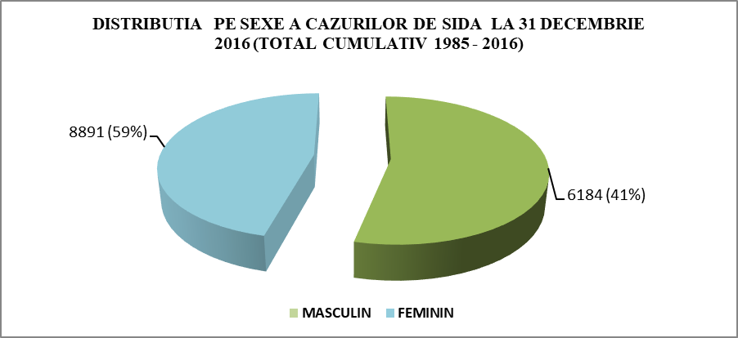
Sursa: Compartimentul pentru Monitorizarea şi Evaluarea Infecţiei HIV/SIDA în România – INBI “Prof.Dr.M.Balş” (http://www.cnlas.ro/images/doc/31122016_rom.pdf)

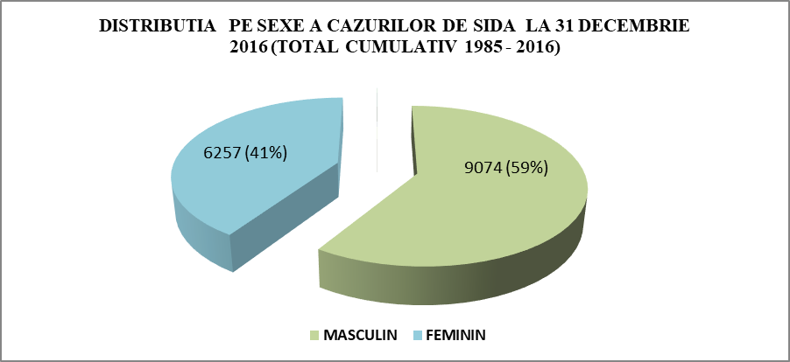
Sursa: Compartimentul pentru Monitorizarea şi Evaluarea Infecţiei HIV/SIDA în România – INBI “Prof.Dr.M.Balş (http://www.cnlas.ro/images/doc/31122016_rom.pdf)

Distribuția pe sexe și grupe de vârstă a cazurilor de SIDA în anul 2016 (total cumulativ 1985-2016), a evidentiat un număr crescut de cazuri la persoanele de sex masculin și la grupele de vârstă 5-9 ani, urmată de 1-4 ani și de 30-39 ani, distribuție care se păstrează și pentru primul trimestru al anului 2017 (total cumulativ 1985-2016, respective 1985-2017). (11, 12)

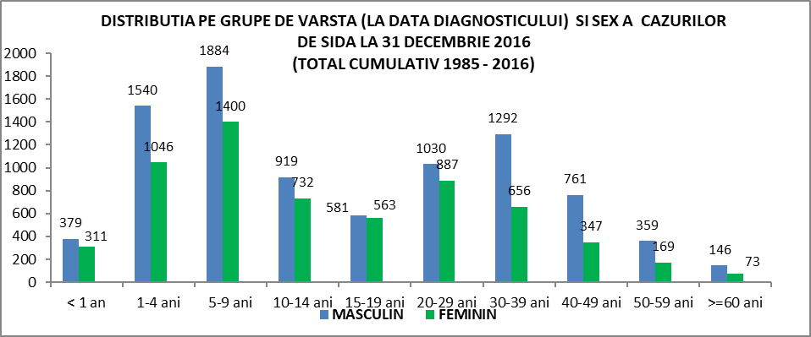
Sursa: Compartimentul pentru Monitorizarea şi Evaluarea Infecţiei HIV/SIDA în România – INBI “Prof.Dr.M.Balş” (http://www.cnlas.ro/images/doc/31122016_rom.pdf)

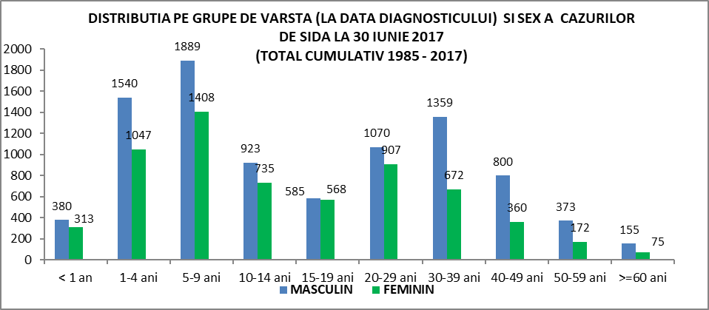
Sursa: Compartimentul pentru Monitorizarea şi Evaluarea Infecţiei HIV/SIDA în România – INBI “Prof.Dr.M.Balş” (http://www.cnlas.ro/images/doc/31122016_rom.pdf)

În perioada 2007-2017, cea mai freventă cale de transmitere a HIV/SIDA în România a fost cea heterosexuală (tendința a fost de o scădere realtiv constantă de la 78% în 2007 la 50,4% în 2012, urmată de o creștere la 65% până la data studiului. La calea de transmitere materno-fetală s-au înregistrat două vârfuri de frecvență, în 2010 (4,7%) și în 2013 (3%), pentru ca, în 2016, să înregistreze cea mai mică valoare din intervalul de studiu (0,7%), valoare care s-a păstrat și la 30 iunie 2017. La homosexuali s-a înregistrat un vârf de frecvență în 2011 (13%), urmat de o scădere până în 2013 și o nouă creștere din 2014, atingând valoarea de 18% în 2016 și 19,5% la 30 iunie 2017. La consumatorii de droguri, incidența bolii a crescut brusc în 2011, cu două vârfuri de frecvență în 2012 (31%) și 2013 (30%), ca apoi să scadă constant, ca în 2016 să ajungă la 15,5% și, la 30 iunie 2017, la 12%, sub nivelul din 2010, dar mult mai ridicată față de anii anteriori. La modalitatea de transmitere combinată (homosexuali/consumatori de droguri), s-au înregistrat trei vârfuri egale de frecvență, în 2013, 2014 și 2015 (1%), ca în 2016 (0,1%) să scadă sub nivelul din 2009, iar la 30 iunie 2017 să atingă 0,3%. Calea de transmitere necunoscută a înregistrat o scădere constantă până în 2011 (4%), o creștere ușoară în 2012, apoi scădere constantă, ca în 2016 să atingă 1,2%, iar la 30 iunie 2017, 1,6%. (11, 12)
Tabel nr. 3. Tendințe în calea de transmitere a HIV/SIDA în România în perioada 2007- 30 iunie 2017

CALEA DE TRANSMITERE | 2007 | 2008 | 2009 | 2010 | 2011 | 2012 | 2013 | 2014 | 2015 | 2016 | 30 iunie 2017
MATERNO-FETALĂ | 9 (2%) | 13  (2,3%) | 23 (4,2%) | 27 (4,7%) | 22 (3%) | 21 (2,3%) | 28 (3%) | 17 (2%) | 19 (2,3%) | 5 (0,7%) | 5 (0,7%)
BSB (bărbați care fac sex cu bărbați) | 20 (4%) | 43 (7,7%) | 51 (9,2%) | 66 (11,5%) | 103 (13%) | 98 (11%) | 100 (10,4%) | 138 (15%) | 125 (15%) | 132 (18%) | 59 (19,5%)
CDI (consum de droguri pe cale intravenoasă) | 6 (1%) | 4 (1%) | 11 (2%) | 17 (3%) | 152 (19%) | 281 (31%) | 288 (30%) | 185 (21%) | 162 (20%) | 113 (15,5%) | 37 (12%)
BSB/CDI |  |  | 1 (0,2%) | 1 (<0,2%) | 7 (1%) | 7 (0,8%) | 9 (1%) | 9 (1%) | 9 (1%) | 1 (0,1%) | 1 (0,3%)
HETEROSEXUALĂ | 367 (78%) | 423 (76%) | 417 (75,4%) | 428 (75%) | 468 (60%) | 457 (50,4%) | 523 (54%) | 529 (59%) | 484 (58,7%) | 471 (64,5%) | 196 (65%)
NECUNOSCUTĂ | 69 (15%) | 73  (13%) | 50 (9%) | 33 (6%) | 29 (4%) | 42 (4,6%) | 15 (1,6%) | 21 (2%) | 25 (3%) | 9 (1,2%) | 5 (1,6%)
TOTAL | 471 | 556 | 553 | 571 | 781 | 906 | 963 | 899 | 824 | 731 | 303
Sursa: Compartimentul pentru Monitorizarea şi Evaluarea Infecţiei HIV/SIDA în România – INBI “Prof.Dr.M.Balş”
(http://www.cnlas.ro/images/doc/31122016_rom.pdf)

Dintre căile de transmitere a infecției HIV/SIDA la copii, în 2016 a predominat cea nozocomială, urmată de infecția prin s(ânge și derivate, la ambele sexe, situație care se păstreză și în primul trimestru al anului 2017. (11, 12)
Dintre căile de transmitere a infecției HIV/SIDA la adulți, în anul 2016 a predominat cea heterosexuală, urmată de calea de transmitere necunoscută și de consumatorii de droguri, la sexul masculin, iar la sexul feminin calea heterosexuală, (calea de transmitere) necunoscută și transmiterea prin sânge și derivate, situație care se păstreză și în primul trimestru al anului 2017. (11, 12)
Calea de transmitere materno-fetală la copii prezintă creștere constantă din 1999 până în 2005, apoi o scădere până în 2007, urmată de o nouă creștere cu două vârfuri egale, în anii 2010 și 2013 (câte 27 cazuri), pentru ca apoi să înregistreze o scădere accentuată, ajungând în 2016 la nivelul din anul 2000. (11, 12)

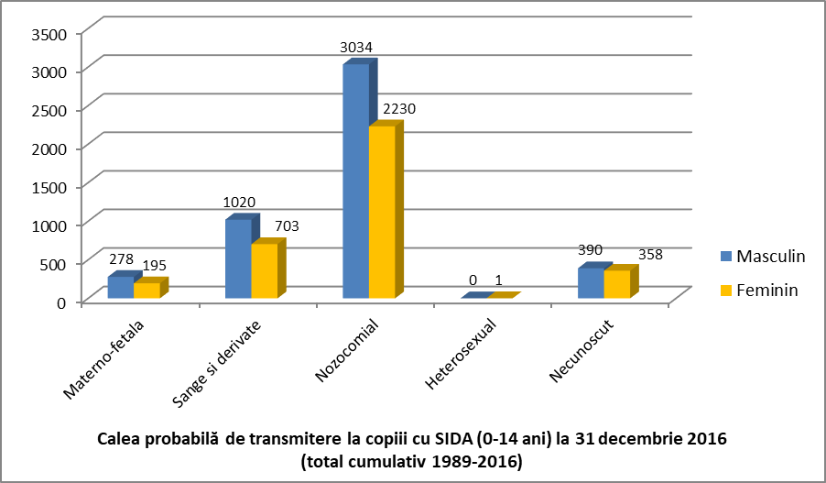

Sursa: Compartimentul pentru Monitorizarea şi Evaluarea Infecţiei HIV/SIDA în România – INBI “Prof.Dr.M.Balş” (http://www.cnlas.ro/images/doc/31122016_rom.pdf)

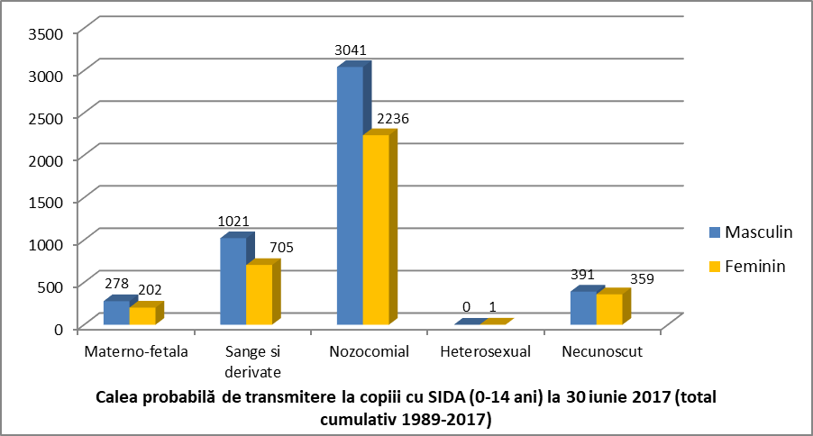
Sursa: Compartimentul pentru Monitorizarea şi Evaluarea Infecţiei HIV/SIDA în România – INBI “Prof.Dr.M.Balş (http://www.cnlas.ro/images/doc/31122016_rom.pdf)

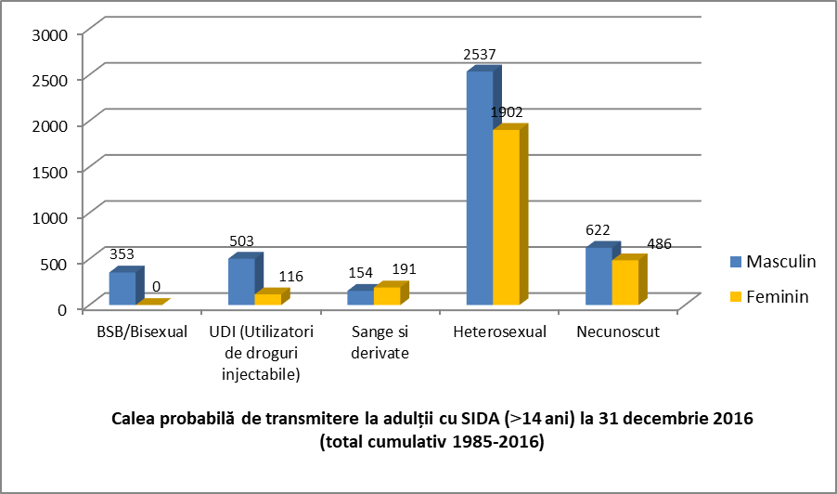
Sursa: Compartimentul pentru Monitorizarea şi Evaluarea Infecţiei HIV/SIDA în România – INBI “Prof.Dr.M.Balş” (http://www.cnlas.ro/images/doc/31122016_rom.pdf)

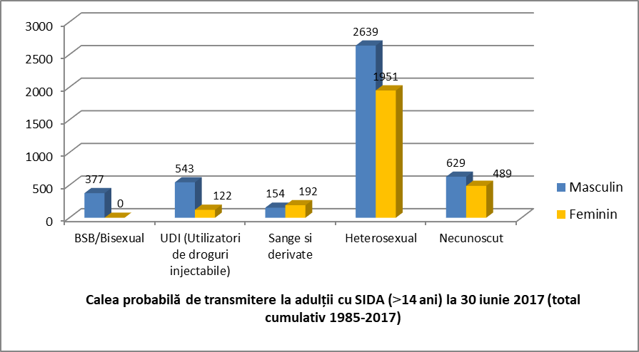
Sursa: Compartimentul pentru Monitorizarea şi Evaluarea Infecţiei HIV/SIDA în România – INBI “Prof.Dr.M.Balş”
(http://www.cnlas.ro/images/doc/31122016_rom.pdf)
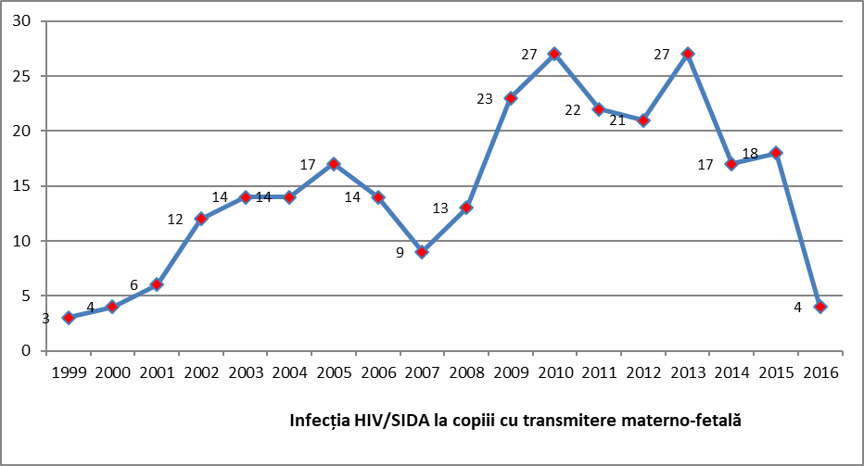
Sursa: Compartimentul pentru Monitorizarea şi Evaluarea Infecţiei HIV/SIDA în România – INBI “Prof.Dr.M.Balş”
(http://www.cnlas.ro/images/doc/31122016_rom.pdf)

CAPITOLUL IV.

EVIDENȚE UTILE PENTRU INTERVENȚII LA NIVEL NAȚIONAL, EUROPEAN ȘI INTERNAȚIONAL

Ghidurile consolidate OMS pe 2017 privind monitorizarea pacienților HIV centrată pe persoane și supravegherea cazurilor și ghidul OMS privind utilizarea medicamentelor antiretrovirale pentru tratamentul HIV vizează să ajute țările să pună în aplicare indicatorii strategici pentru HIV și ghidul OMS privind utilizarea medicamentelor antiretrovirale pentru tratamentul HIV în sistemele de monitorizare a pacienților HIV și sistemele de informare în sănătate. (28) Acest document tehnic oferă o privire de ansamblu asupra recomandărilor-cheie din ghidurile naționale care prezintă noile orientări și evidențiază importanța efectuării unei analize de situație care să ghideze implementarea acestora.

RECOMANDĂRI MAJORE ÎN ORIENTĂRI ȘI RECOMANDĂRI PRINCIPALE NAȚIONALE
[1] Set minim de date minime pentru îngrijirea pacientului. Țările ar trebui să colecteze un set minim de date standard pentru îngrijirea și managementul persoanelor confirmate ca fiind HIV-pozitive, pentru a raporta indicatorii regionali, naționali și globali pentru monitorizarea și gestionarea programelor.
[2] "Tratarea tuturor". În concordanță cu recomandarea OMS și în funcție de orientările naționale, odată ce a fost atinsă acoperirea ART de 90%, țările ar trebui să treacă de la utilizarea registrelor pre-ART și colectarea indicatorilor de îngrijire HIV la utilizarea registrelor ART și scăderea indicatorilor.
[3] Simplificarea instrumentelor. Pentru sistemele pe suport de hârtie, instrumentele de monitorizare a pacientului (carduri, registre și rapoarte) ar trebui simplificate și standardizate. (29)
[4] Integrarea și legăturile. Ar trebui creat un card pentru pacienții cu HIV confirmat și ulterior să intre în îngrijire, iar registrele ART ar trebui să fie păstrate. Cardul HIV ar trebui să facă parte din dosarul pacientului sau al pașaportului și ar trebui să fie integrat în asistența medicală primară.
[5] Revizuirea calității datelor și utilizarea acestora pentru calitatea asistenței medicale. Fiecare țară ar trebui să efectueze o revizuire periodică a sistemului de monitorizare a pacienților pentru a colecta indicatori indicatori-cheie suplimentari cheie naționali, inclusiv pentru rezistența la medicamente împotriva HIV (HIVDR).
[6] Standardizarea evenimentelor și indicatorilor santinelă. Țările ar trebui să colecteze informații de bază privind un set standardizat de evenimente si indicatori santinelă, incluzând, cel puțin, cele șase evenimente cascadă cheie descrise în aceste orientări.
[7] De-duplicarea înregistrărilor pentru a sprijini facilitățile și pentru a îmbunătăți calitatea datelor. Supravegherea cazurilor HIV ar trebui să ofere un număr de copii duplicat persoanelor diagnosticate și persoanelor tratate pentru raportare.
[8] Analiza situației de țară. Îmbunătățirile aduse supravegherii cazurilor HIV, monitorizării pacienților și identificatorilor unici ar trebui să se bazeze pe o analiză a situației țărilor care identifică și pe îmbunătățirea costurilor implementare.
[9] Diagnosticul HIV și monitorizarea pacienților. Supravegherea cazurilor HIV ar trebui să înceapă cu diagnosticarea HIV și să se bazeze pe sistemele existente de monitorizare a pacienților.
[10] Datele populației-cheie. Datele colectate în mod curent pot fi folosite pentru a descrie accesul populațiilor- cheie la servicii. Totuși, confidențialitatea și securitatea sunt esențiale atunci când se colectează date referitoare la populația-cheie, fie în monitorizarea pacienților, fie în sistemele de supraveghere a cazurilor. Înregistrările pacientului nu ar trebui să includă categoria populația-cheie și orice informație colectată ar trebui utilizată pentru a sprijini gestionarea pacientului.
[11] Promovarea și utilizarea identificatorilor unici care înlocuiesc numele în evidențele pacienților cu HIV stabilite în cadrul programului național HIV. Acest cod anonim ar trebui să fie atașat de dosarele medicale. OMS oferă definiții și exemple de identificatori unici.
[12] Tranziția progresivă de la sisteme de suport de hârtie la sistemul electronic pentru pacienți. Țările ar trebui să folosească o abordare pe etape a modului în care datele pacientului și ale monitorizării cazurilor pe suport de hârtie vor fi introduse electronic, pe baza disponibilității resurselor.
[13] Consolidarea și stabilirea unor niveluri diferite de securitate a datelor prin baze de date și politici solide pentru a proteja securitatea și confidențialitatea în funcție de riscurile și beneficiile individuale.
[14] Investiții în sistemele de date și asigurarea interoperabilității. Țările ar trebui să investească în sisteme de date solide și sigure: consolidarea interoperabilității bazelor de date electronice și opțiunea pentru standardele open-source pentru sistemele de date.
[15] Utilizarea de date individuale pentru a îmbunătăți programele și asistența medicală pe termen lung. OMS recomandă ca datele să fie legate de îmbunătățirile programului și să se colecteze dovezi ale acestor îmbunătățiri. (29)

20 iunie 2017 - OMS lansează noi ghiduri consolidate privind monitorizarea pacienților HIV pe bază de persoană și supravegherea cazurilor la un atelier de lucru cu țările africane din Harare, Zimbabwe. (30)
Liniile directoare promovează o nouă abordare, concentrând datele despre HIV asupra persoanei care are nevoie de îngrijire, în loc să separe zone de servicii precum serviciile de testare, tratament și reținere. Scopul lor este de a ajuta țările să construiască date de sănătate pentru a furniza servicii de sănătate pe parcursul vieții unei persoane, oferind beneficiile integrale ale asistenței centrate pe persoană, abordând în același timp problemele de securitate și confidențialitate din jurul datelor. Punerea în aplicare a acestor ghiduri va îmbunătăți munca și viața lucrătorilor din domeniul sănătății și a pacienților în multe moduri.
Punerea în aplicare a noilor ghiduri orientate spre monitorizare pe persoane poate ajuta programele naționale să atingă mai multe obiective de sănătate:
• Îmbunătățirea calității și impactului pentru atingerea obiectivelor HIV: sistemele de date vizează îmbunătățirea legăturilor dintre serviciile HIV - de la diagnostic până la suprimarea încărcăturii virale - pentru a atinge țintele de 90-90-90 până în 2020.
• Date pentru serviciile centrate pe persoană: sistemele de date vizează combinarea asistenței clinice și comunitare, sprijinind îngrijirea flexibilă și diferențiată.
• o mai bună integrare a serviciilor de îngrijire și servicii de sănătate împotriva HIV: sistemele de date vizează conectarea serviciilor de diagnostic HIV cu serviciile de îngrijire pe termen lung a pacienților cronici, ceea ce este necesar pentru a sprijini eforturile țării de a atinge Obiectivele de Dezvoltare Durabilă.

Publicația Ghidurile privind răspunsul HIVDR pre-tratament la medicația anti-HIV, iulie 2017, supliment al orientărilor consolidate ale OMS privind utilizarea medicamentelor ARV pentru tratarea și prevenirea infecției cu HIV (orientări consolidate ARV ale OMS pe 2017 (31) și studiul Abordarea rezistenței la medicația HIV: tendințe, ghiduri și acțiuni globale, iulie 2017 al OMS (32) au ajuns la următoarele concluzii:
Prevalența ridicată a pre-tratamentul HIVDR (HIV drug resistance) la NNRTI (inhibitor de non-nucleozid revers-transcriptază - non-nucleoside reverse-transcriptase inhibitor) afectează negativ succesul răspunsului la tratamentul HIV și poate pune în pericol atingerea obiectivelor globale de a pune capăt epidemiei de SIDA. Aceste ghiduri sprijină țările în reacția la tratamentul HIVDR la NNRTI pentru a: (1) atinge și menține ținta de tratament a supresiei virale cu 90% în rândul tuturor persoanelor care primesc ART de primă linie, până în 2020; (2) să abordeze primul obiectiv strategic al Planului global de acțiune al OMS privind rezistența la medicamente împotriva HIV 2017-2021 privind prevenirea și răspunsul la HIVDR.
Creșterea anuală a rezistenței la NNRTI a fost cea mai mare în Africa de Est și cea mai mică în Asia. Sondajele reprezentative la nivel național din 11 țări cu venituri mici și medii efectuate în perioada 2014-2016, au înregistrat o prevalență ridicată a HIVDR pre-tratament în rândul persoanelor la care s-a inițiat tratament cu EFV sau NVP de primă linie, ajungând la 10% sau mai mult în șase țări (Argentina, Guatemala, Namibia, Nicaragua, Uganda și Zimbabwe). În Africa, prevalența rezistenței la NNRTI a fost mai mare de 10% în trei din cele patru țări care raportează date către OMS, pre-tratamentul HIVDR la EFV/NVP variind de la 8,1% în Camerun la 15,4% în Uganda. În America Centrală și de Sud, rezistența la pre-tratament NNRTI a depășit 10% în trei din șase țări și a variat de la 6,3% în Columbia la 19,3% în Nicaragua. O recentă revizuire sistematică care evaluează prevalența pre-tratamentului HIVDR la 56.044 persoane din 63 de țări cu venituri mici și medii a arătat o creștere semnificativă (P <0,05) a rezistenței la NNRTI în studii recente din toate regiunile OMS. (31)
O subanaliză, care se limitează la studiile de prevalență a populației HIVDR în perioada 2014-2016, a arătat o prevalență a rezistenței la NNRTI de de 10% în Africa de Est, Africa de Sud și America Latină. Această revizuire a constatat, de asemenea, că pre-tratamentul HIVDR la NNRTI este semnificativ mai mare în rândul persoanelor care inițiază ART de primă linie cu după expunerea anterioară la medicamente ARV (cum ar fi femeile expuse la PMTCT (prevenției transmiterii de la mama la făt) și persoanele care au reluat ART după o perioadă de întrerupere a tratamentului) în toate regiunile OMS.
La sfârșitul anului 2016, răspunsul global la HIV a adus mai mult de 19,5 milioane de persoane în îngrijire și tratament, cu o investiție anuală ce depășește 11 miliarde USD și se se anticipează că 17,2 milioane de persoane vor iniția ART) în următorii ani. Aceste orientări abordează primul obiectiv strategic al Planului global de acțiune al OMS privind rezistența la medicamente împotriva HIV 2017-2021: prevenirea și răspunsul la HIVDR. Planul global de acțiune identifică zonele critice care necesită acțiuni concertate și colective ale organismelor naționale și internaționale interesate privind monitorizarea, prevenirea și răspunsul la HIVDR.
Orientările consolidate ale OMS privind utilizarea medicamentelor ARV pentru tratarea și prevenirea infectării cu HIV (ghidurile consolidate ARV ale OMS pe 2016) recomandă testarea și tratarea tuturor pacienților cu HIV diagnosticat, indiferent de numărul de CD4. Regimul ART de primă linie recomandat adulților și adolescenților, femeilor însărcinate și care alăptează și copiilor cu vârsta cuprinsă între 3 și 10 ani se bazează pe inhibitori non-nucleozidici de transcriptază inversă (NNRTI). În 2016, ART de primă linie cu NNRTI a fost recomandată din cauza siguranței, eficacității, tolerabilității și disponibilității sale ca o combinație cu doză fixă ​​cu fumarat de tenofovir disoproxil (TDF) și lamivudină sau emtricitabină (XTC). Se recomandă, de asemenea, scheme ART de primă linie care nu conțin NNRTI. (31)
Orientările consolidate ale OMS privind utilizarea medicamentelor antiretrovirale pentru tratarea și prevenirea infecției cu HIV includ recomandări privind monitorizarea de rutină și diagnosticarea eșecului tratamentului. (33)
Pentru evaluarea evaluarea infecției HIV avansate, numărul de CD4 este cel mai bun predictor pentru starea bolii și riscul imediat de deces și, prin urmare, ar trebui utilizat pentru a identifica persoanele care au infecție HIV în fază avansată (număr de CD4 sub 200 celule/mm3). Testele suplimentare recomandate de OMS pentru a sprijini gestionarea pacienților cu boală HIV avansată includ testarea antigenului criptococic și testarea TBC. (33)

CAPITOLUL V.

DATE PRIVIND POLITICILE, STRATEGIILE, PLANURILE DE ACȚIUNE ȘI PROGRAMELE EXISTENTE LA NIVEL EUROPEAN, NAȚIONAL ȘI JUDEȚEAN

Strategii globale pentru sectorul sănătății pentru HIV, hepatită virală, ITS , 2016-2021.
OMS a elaborat trei strategii globale în domeniul sănătății pentru a acoperi HIV, hepatitele virale și ITS. Strategiile acoperă perioada 2016-2021 și au fost aprobate de Adunarea Mondială a Sănătății. La 28 mai 2016, a 69-a Adunare Mondială a Sănătății, OMS a aprobat proiectul de strategii legate de HIV la și a pus bazele proiectului de strategie globală privind sectorul sănătății în domeniul HIV, 2016-2021. (34)
Strategia globală a sectorului sănătății în domeniul HIV, 2016-2021, a OMS se bazează pe realizările sănătății publice legate de răspunsul HIV la nivel mondial, odată cu lansarea Programului privind SIDA în 1986. (34) Încheierea epidemiei de SIDA va necesita o accelerare a răspunsului în următorii cinci ani și apoi o acțiune susținută până în 2030 chiar și după aceea. Acest lucru poate fi realizat numai prin angajament politic reînnoit, alocarea de resurse suplimentare, inovații tehnice și informatice.
Strategia promovează o abordare bazată pe principiile drepturilor omului și ale echității în domeniul sănătății, care va contribui la reducerea noilor infecții cu HIV și a deceselor legate de HIV, îmbunătățind în același timp sănătatea și bunăstarea tuturor persoanelor care trăiesc cu HIV. Ea va ghida eforturile de accelerare și concentrare a prevenirii HIV, va permite oamenilor să-și cunoască statutul HIV-pozitivi (HIV-pozitiv), să primească ART și îngrijire cuprinzătoare pe termen lung persoanelor care trăiesc cu HIV și să combată stigmatizarea și discriminarea legate de HIV.
Strategia UNAIDS 2016-2021 este un apel pentru atingerea țintelor de 90-90-90 în ceea ce privește tratamentul, pentru a proteja sănătatea celor 22 de milioane de persoane care trăiesc cu HIV și care încă nu au acces la tratament. (35) Este un apel pentru a redresa acoperirea scăzută a tratamentului pentru copiii care trăiesc cu HIV. Strategia se concentrează pe reducerea noilor infecții pentru a înclina traiectoria epidemiei. Responsabilizarea tinerilor, în special a femeilor tinere, este extrem de importantă pentru prevenirea HIV, inclusiv prin stoparea violenței bazate pe gen prin promovarea unor norme sănătoase de gen. Încheierea epidemiei de SIDA va implica progrese în întreaga gamă de drepturi: civile, culturale, economice, politice, sociale, sexuale și reproductive. Apărărea drepturilor tuturor persoanelor - inclusiv a copiilor, a femeilor, a tinerilor, a homosexualilor, a persoanelor care consumă droguri, a lucrătorilor sexuali și a acestora, a persoanelor transsexualilor și a migranților - este esențială pentru asigurarea accesului la serviciile medicale.
Cele cinci direcții strategice care ghidează acțiunile prioritare ale țărilor și ale OMS sunt prezentate mai jos (36):
Direcția strategică 1: Informații pentru acțiunea concentrată (cunoașteți epidemia și răspunsul dvs.)
Direcția strategică 2: Intervenții pentru impact (acoperind gama de servicii necesare).
Direcția strategică 3: Furnizarea de resurse proprii (care acoperă populațiile care au nevoie de servicii).
Direcția strategică 4: Asigurarea sustenabilității (acoperirea costurilor financiare ale serviciilor).
Direcția strategică 5: Inovare pentru accelerare (privind spre viitor).
Strategia conturează o viziune globală, un obiectiv global și un set de ținte globale, toate fiind pe deplin aliniate cu viziunea, obiectivul și obiectivele strategiei multisectoriale UNAIDS și a Obiectivelor de Dezvoltare Durabilă.
- Viziunea: Zero infecții HIV noi, zero decese legate de HIV si zero discriminare legată de HIV într-o lume în care persoanele care trăiesc cu HIV sunt capabile să trăiască o viață lungă și sănătoasă.
- Obiectivul: Să pună capăt epidemiei de SIDA ca amenințare la adresa sănătății publice până în 2030, în contextul asigurării unei vieți sănătoase și a promovării bunăstării pentru toți indivizii, de toate vârstele.
- Obiective globale pentru 2020: țările au ocazia să facă un salt decisiv pentru a pune capăt epidemiilor lor de SIDA - dacă acționează rapid pentru a atinge aceste obiective ambițioase pentru 2020. Aceste obiective se aplică tuturor: copiilor, adolescenților și adulților; bogați și săraci; femei și bărbați; și toate populațiile cheie. Urmărirea noilor infecții cu HIV este principalul indicator pentru măsurarea progresului în atingerea obiectivului general de a pune capăt epidemiei de SIDA ca amenințare la adresa sănătății publice până în 2030. (36)

OBIECTIVE PENTRU 2020
90% dintre persoanele (copii, adolescenți și adulți) care trăiesc cu HIV își cunosc statutul, 90% dintre persoanele care trăiesc cu HIV care cunosc statutul sunt tratate și 90% dintre persoanele tratate au suprimat încărcăturile virale. Infecțiile cu HIV noi nu au loc în rândul copiilor, iar mamele sunt în viață și bine. (36)
- 90% dintre tineri să posede cunoștințe și capacități de a se proteja de HIV.
- 90% din femeile și bărbații, în special tineri, care se află în zone cu prevalență ridicată, să aibă acces la servicii de prevenire combinată cu HIV și servicii de sănătate sexuală și reproductivă.
- 27 de milioane de bărbați în condiții de prevalență ridicată să fie circumciși medical, ca parte integrantă a serviciilor integrate de sănătate sexuală și reproductivă pentru bărbați.
- 90% dintre populațiile-cheie, inclusiv heterosexualii, homosexualii, persoanele care își injectează droguri, transsexualii, prizonierii, precum și migranții să aibă acces la servicii de prevenire a combinării cu HIV.
- 90% dintre femei și fete nu trebuie să fie victime ale inegalității și violenței legate de gen pentru a reduce riscul și impactul HIV.
- 90% dintre persoanele care trăiesc cu HIV care sunt expuse riscului de a contacta HIV și/sau sunt afectate de HIV să nu fie raportată nicio discriminare, în special în domeniul sănătății, educației și locurilor de muncă.
- Investițiile financiare globale pentru răspunsul la SIDA în țările cu venituri mici și mijlocii să atingă cel puțin 30 miliarde USD, cu o creștere continuă față de nivelul actual al surselor publice interne.
- 75% dintre persoanele care trăiesc cu HIV, care riscă sunt expuse riscului și/sau sunt afectate de HIV să aibă nevoie de protecția socială sensibilă la HIV. (36)
Țările ar trebui să dezvolte, cât mai curând posibil, obiective și ținte naționale pentru 2020 și după aceea, care ar fi în mod ideal ar trebui să fie ghidate de obiective și ținte globale. Astfel de obiective și ținte ar trebui să țină seama de contextul țării, inclusiv de natura și dinamica epidemiilor naționale de HIV, de populațiile afectate, de structura și capacitatea sistemului de sănătate și a rețeelei comunitare și de resursele care pot fi mobilizate. Obiectivele ar trebui să fie fezabile și bazate pe cele mai bune date disponibile cu privire la situația HIV, tendințele și răspunsurile la tratament și monitorizate printr-un set de indicatori cuantificabili standard. Obiectivele ar trebui să se aplice tuturor.
Programele HIV comprehensive, descrise în Strategia globală a sectorului sănătății privind HIV, vor permite țărilor să prevină HIV, să testeze și să trateze pe toți cei care au nevoie (37). Programele HIV ar trebui să se alinieze la profilurile epidemiologice actuale ale țărilor, iar serviciile ar trebui să fie concentrate acolo unde sunt cele mai necesare. Acest lucru ar spori atât impactul, cât și rentabilitatea serviciilor, într-un moment în care resursele sunt primate.
Ținte:
Decesele legate de HIV:
- reducerea deceselor globale legate de HIV la mai puțin de 500 000;
- reducerea cu 75% a deceselor cauzate de tuberculoză în rândul persoanelor care trăiesc cu HIV;
- reducerea cu 10% a deceselor prin hepatită B și C în rândul persoanelor coinfectate cu HIV, în conformitate cu obiectivele de mortalitate pentru toți pacienții cu infecții cronice cu virus hepatitic B și C.
Testarea și tratamentul:
- să se asigure că 90% dintre persoanele care trăiesc cu HIV își cunosc statutul HIV;
- 90% dintre persoanele diagnosticate cu HIV primesc ART;
- 90% dintre persoanele care trăiesc cu HIV și care sunt în tratament ating supresia virală.
Prevenire:
- reducerea noilor infecții HIV la mai puțin de 500.000;
- nici o nouă infecție HIV la sugari.
Discriminare:
- legi, reglementări și politici nediscriminatorii legate de HIV, precum și prevenirea discriminării legate de HIV în toate sectoarele, în special în ceea ce privește sănătatea;
- 90% dintre persoanele care trăiesc cu HIV și populațiile-cheie să nu raporteze nicio discriminare în sectorul sănătății.
Sustenabilitatea financiară:
- investițiile financiare globale pentru răspunsul la SIDA în țările cu venituri mici și mijlocii ating să atingă cel puțin 30 miliarde USD, cu o creștere continuă față de nivelul actual al surselor publice interne;
- să se asigure că toate țările au integrat servicii esențiale pentru HIV în angajamentele politice naționale de finanțare a sănătății.
Inovaţie:
- să se intensifice cercetarea și dezvoltarea vaccinurilor și medicamentelor utilizate în tratamentul și prevenirea infecției HIV;
- asigurarea accesului de către 90% din țări la servicii de sănătate integrate care acoperă HIV, TBC, hepatita B și C, sănătatea reproducerii și ITS. (37)
La Geneva, 20 iulie 2016 – UNITAID (International Drug Purchasing Facility) și OMS au lansat cea de-a doua ediție a raportului pe tema autotestării HIV, care arată că 16 țări au adoptat politici de autotestare HIV, în timp ce multe altele le dezvoltă în prezent. (38) Lansat la Conferința internațională privind SIDA din Durban, Africa de Sud, raportul rezumă cele mai recente tehnologii pentru autotestarea HIV, incluzând estimări privind cererea, oferta și prețurile. Raportul constată că piața instrumentelor de autotestare HIV este în în creștere - o tendință care ar putea contribui la satisfacerea cererii globale, care se estimează că va atinge cel puțin 4,8 milioane de teste diagnostice rapide pentru HIV până în 2018.
În prezent, pe piață există doar câteva autoteste eligibile pentru a fi achiziționate de către donatori majori, deși acestea sunt extrem de costisitoare pentru țările cu venituri mici și mijlocii. Cu toate acestea, au apărut pe piață la prețuri mai mici nouă teste, dintre care unul oral pentru fluide, care este distribuit gratuit în Zimbabwe, Zambia și Malawi, ca parte a unei inițiative de autotestare a HIV cu autotestare, finanțată de UNITAID, și cu Population Services International (PSI). Pe termen lung, autotestarea HIV ar putea extinde testarea în diferite țări și ar putea contribui la îndeplinirea obiectivelor ONU, inclusiv diagnosticarea a 90% dintre persoanele cu HIV până în 2020. De asemenea, cunoașterea timpurie a statutului HIV este importantă pentru individ. (38)
Conform datelor colectate de guvernul suedez, în 2015, 90% dintre persoanele care trăiesc cu HIV au fost diagnosticate, iar 97% dintre acestea au fost legate și au beneficiat de îngrijire. Până la sfârșitul anului 2015, 97% dintre persoanele diagnosticate cu HIV au fost tratate, iar 95% dintre aceștia au o încărcătură virală sub 50 copii/m (98% au o încărcătură virală sub 200 copii/m). (39)
24 mai 2017 - Miniștrii din 10 țări și reprezentanți ai organizațiilor partenere s-au întâlnit în cadrul unei reuniuni ministeriale de evaluare a progresului pentru Programul "Start Free, Stay Free, SIDA Free" sau "3 liber", co-prezidată de Programul comun al Națiunilor Unite Privind HIV/SIDA (UNAIDS) și Planul de Urgență al Președintelui SUA pentru SIDA (PEPFAR). (40) Reuniunea a avut loc pe marginea celei de-7-a Adunări Mondiale a Sănătății și este sponsorizată de Lesotho, Malawi și Swaziland. Comisia a revizuit progresele înregistrate în direcția atingerii obiectivelor globale legate de cadrul "3 Free", inclusiv provocările care afectează punerea în aplicare, cum ar fi adoptarea rapidă și punerea în aplicare a instrumentelor de tratament pediatric și oportunitățile de acțiune accelerată.
Orientările OMS includ direcții privind prevenirea transmiterii de la mamă la copil (PMTCT) a HIV, diagnosticul precoce al sugarilor și tratamentul pediatric; servicii de prevenire a HIV pentru adolescente și femei tinere (inclusiv profilaxia pre-expunere) și pentru partenerii lor de sex masculin (inclusiv circumcizia voluntară medicală masculină).
Cadrul "3 Free" a fost lansat în iulie 2016 de către UNAIDS și PEPFAR. Acesta a fost inspirat de "Planul global de eliminare a noilor infecții HIV în rândul copiilor până în 2015 și menținerea mamei lor în viață" și vizează menținerea progreselor înregistrate în PMTCT în Africa Sub-sahariană, dar și extinderea domeniului de aplicare și a impactului geografic al planului global, prin adoptarea unei abordări bazate pe ciclul de viață care leagă PMTCT de prevenirea, îngrijirea și tratamentul HIV la mame, copii și adolescenți. Cadrul cuprinde 3 fluxuri principale de lucru:
- prevenirea noilor infecții la copii, îngrijirea și tratamentul pe tot parcursul vieții pentru femeile care trăiesc cu HIV;
- intervenții de prevenire pentru a menține femeile tinere și fetele, adolescentele și partenerii lor de sex masculin fără HIV;
- tratamentul și îngrijirea copiilor și adolescenților care trăiesc cu HIV. (40)
Aceste fluxuri sunt concepute astfel încât să permită atingerea următoarelor ținte până în 2020:
- reducerea numărului de infecții pediatrice noi la mai puțin de 20.000 și 95% dintre femeile gravide și cele care alăptează să primescă ART;
- reducerea numărului de noi infecții la fete (și femei tinere la mai puțin de 100.000 cazuri și oferirea de servicii de circumcizie masculină voluntară pentru 25 de milioane de adolescenți și tineri;
- identificarea în timp util și începerea tratament cu ARV pentru 1,4 milioane de copii și 1 milion de adolescenți, ajungând astfel la o acoperire cu ART de 95% în rândul copiilor și adolescenților. (40)
Începând cu iunie 2017, mai mult de 20 de țări cu venituri mici și medii au inclus sau intenționează să includă dolutegravir (DTG) ca opțiune de primă linie în orientările lor naționale în cadrul programelor pentru sprijinirea țărilor în ceea ce privește modalitatea de tranziție la noi medicamente ARV, pentru utilizarea de ARV de primă și a doua linie în țările cu venituri mici și mijlocii. (41)
Până în prezent, nu s-au detectat probleme majore privind siguranța cu utilizarea DTG în rândul persoanelor care trăiesc cu HIV, dar se recomandă supravegherea reacțiilor adverse potențiale asociate consumului de droguri, cum ar fi sindromul inflamator de reconstituire imună, riscul cardiovascular și reacțiile adverse la nivelul sistemului nervos central.
Există mulți factori care trebuie luați în considerare atunci când se decide introducerea de noi medicamente ARV: eficacitatea, siguranța, interacțiunile cu medicamentele (de exemplu, medicamentele pentru TBC), prețul, accesibilitatea, prevalența populației HIVDR, aprobarea de noi reglementări și disponibilitatea medicamentelor generice și a dozelor eficiente terapeutic. Țările cu prevalență ridicată a HIVDR pre-tratament la EFV sau NVP (nevirapin) care depășește 10% ar trebui să ia în considerare de urgență introducerea DTG în tratamentul de primă linie. Acest lucru se datorează faptului că persoanele cu HIVDR anterior utilizat ca NNRTI sunt mai puțin susceptibile de a obține supresia virală și mai probabil să întrerupă tratamentul, cu un risc crescut de transmitere virală. În plus, DTG are un profil general de siguranță îmbunătățit în comparație cu EFV, aduce beneficii clinice suplimentare. Dovezile privind siguranța și eficacitatea majorității acestor noi medicamente ARV sunt încă limitate. Punerea în aplicare eficientă a noilor medicamente îmbunătățite poate ajuta țările să să atingă mai rapid obiectivelor globale în domeniul HIV până în 2020. (41)

La 13 iunie 2017, UNITAID (Programul comun al Națiunilor Unite Privind HIV/SIDA, organizație globală cu scopul de a opri TBC, HIV/SIDA și malaria) a anunțat noi investiții în îngrijirea integrată pentru îmbunătățirea sănătății persoanelor care trăiesc cu HIV, hepatită și papilomavirus uman (HPV), dar și proiecte pentru creșterea accesului la tratament pentru persoanele cu boală HIV avansată co-infectate cu hepatită virală sau cu cancer de col uterin. (42) Această abordare urmărește obținerea unui impact mai mare al investițiilor în mai multe zone ale bolii, ajutând, în același timp, sistemele naționale de sănătate să economisească și să obțină eficiență. De asemenea, se speră să acționeze acțiunile altor donator, să sprijine țările și implementatorii să planifice și să ofere asistență medicală integrată și centrată pe persoană. (42)
PLANUL GLOBAL DE ACȚIUNE PRIVIND REZISTENȚA LA TRATAMENTUL HIV PE 2017-2021, iulie 2017, al OMS. (43, 44)
Combaterea rezistenței antimicrobiene (AMR) este o prioritate globală care necesită acțiuni coordonate în toate sectoarele guvernamentale și nivelurile societății. Minimizarea apariției și transmiterii transmiterii HIVDR este o parte vitală a angajamentului global de a aborda provocările AMR. Creșterea nivelului de rezistență la ARV utilizate în mod obișnuit ar putea pune în pericol succesul extinderii ART și răspunsul mai larg la HIV, dacă nu este de urgență abordată.
Raportul OMS pe 2017 privind rezistența la medicamente împotriva HIV privind HIVDR demonstrează o creștere constantă a prevalenței HIVDR la persoanele care inițiază ART de primă linie din 2001, în special în Africa de Sud și de Est. Recomandarea OMS de a "trata pe toți" va avea ca rezultat un un efectiv suplimentar de 17,2 milioane de persoane care încep ART, pentru a ajunge la un total de 36,7 milioane de persoane care trebuie să fie întreținute cu succes în tratamentul pe viață. HIVDR este asociat cu rezultate clinice slabe și cu eficacitatea redusă a medicamentelor ARV. Pe măsură ce tratamentul HIV continuă să fie extins, comunitatea globală trebuie să fie vigilentă în ceea ce privește apariția HIVDR și necesitatea urgentă de a proteja eficacitatea medicamentelor antiretrovirale disponibile în prezent.
Planul global de acțiune are cinci obiective strategice: 1) prevenirea și răspunsul; 2) monitorizarea și supravegherea; 3) cercetare și inovare; 4) capacitatea de laborator; și 5) mecanisme de guvernanță și de facilitare.
Planul global de acțiune privind privind HIVDR se bazează pe noul angajament global al Agendei pentru Dezvoltare Durabilă 2030 de a pune capăt epidemiei SIDA până în 2030. Strategia globală a sectorului sănătății în domeniul HIV, 2016-2021, adoptată de la A 69-a Adunare Mondială a Sănătății în mai 2016 și Declarația politică a reuniunii la nivel înalt a Națiunilor Unite privind eliminarea SIDA 2016, care încredințează țărilor să atingă obiectivele 90-90-90 până în 2020 prevăd ca 90% dintre persoanele cu HIV să-și cunoască statutul, 90% dintre persoanele diagnosticate cu infecție HIV să primească terapie antiretrovirală (ART) și 90% dintre persoanele cu HIV, prin tratamentul cu ART, să atingă o supresie susținută a sarcinii virale.
Planul a fost dezvoltat printr-un amplu proces de consultare (2015-2017), cu contribuția a aproape 800 de persoane din peste 100 de țări și a peste 350 de organizații. Parteneri cheie, cum ar fi CDC, Fondul Global.
În ultimii 15 ani, extinderea tratamentului HIV a avut un impact major asupra bolilor legate de HIV, prevenind decesele legate de SIDA și noile infecții cu HIV. În ciuda progreselor semnificative în prevenirea și tratamentul HIV, țările continuă să se confrunte cu lacune serioase în furnizarea de servicii ART, incluzând cuprinderea suboptimală în serviciile de îngrijire, stocurile de medicamente, utilizarea suboptimală a testării încărcăturii virale și sprijinul inadecvat pentru aderarea populației la ART, care favorizează apariția și transmiterea HIVDR. În Raportul OMS privind HIVDR pe 2017 se prezintă datele provenite din țările care au efectuat anchete reprezentative la nivel național privind PDR.
Între 2014 și 2016, șapte din cele 11 țări evaluate au estimat o prevalență a rezistenței la ART (pretreatment HIV drug resistance - PDR) prevalența PDR mai mare de 10% la adulții care au inițiat ART (Argentina, Guatemala , Mexic, Namibia, Nicaragua, Uganda și Zimbabwe), iar PDR la inhibitorii non-nucleozidici de reverstranscriptază (INNRT) mai mari de 10% au fost raportate de șase din cele 11 țări. La nivel global, prevalența PDR (pretreatment HIV drug resistance) la medicamentele NNRTI a crescut semnificativ începând cu 2001, concomitent cu extinderea acoperirii ART. Această creștere a fost observată mai rapid în studiile publicate din Africa de Est (creștere anuală estimativă apreciată la 29%) și Africa de Sud (23%), față de Africa de Vest și Centrală (17%), America Latină (15%).
Planul global de acțiune privind HIVDR este un plan pe cinci ani (2017-2021), aliniat la Planul global de acțiune al OMS privind strategia AMR (3) și Strategia globală a sectorului sănătății în domeniul HIV (2016-2021). (44)
OMS a recomandat în iulie 2017 adoptarea unor regimuri de medicamente cu potență ridicată, toxicitate mai scăzută, bariere genetice ridicate la rezistență, utilitate la diferite populații și costuri mai mici. (41, 45) Adoptarea regimurilor optimizate de medicamente antiretrovirale poate afecta în mod semnificativ viteza cu care se ating obiectivele 90-90-90, sporind accesul la tratament și îmbunătățind rezultatele tratamentului, cu impact asupra aderenței la tratament, suprimării virale și calității vieții persoanelor care trăiesc cu HIV, reducând presiunile asupra sistemelor de sănătate și riscul transmiterii HIV. O tranziție majoră la noi medicamente ARV cu costuri reduse în programele programele ART în țările cu venituri mici și medii ar putea economisi până la sfârșitul anului 2025 mai mult de 1 miliard de dolari din bugetele de sănătate. Orientările consolidate ale OMS privind utilizarea medicamentelor ARV pentru tratarea și prevenirea infecției HIV includ dolutegravir (DTG) și efavirenz 400 mg (EFV400) ca noi opțiuni alternative în regimurile ART de primă linie și sunt mai bine tolerate decât EFV la doze standard (EFV600). (45)
Cercetători, dezvoltatori de programe și implementatori au evaluat progresele înregistrate în atingerea țintelor 90-90-90 la Conferința IAS privind HIV din 25 iulie 2017 pentru a evalua progresele înregistrate în atingerea țintelor de 90-90-90 (46, 47). Workshop-ul, sponsorizat de Asociația Internațională a Furnizorilor de Îngrijiri SIDA (IAPAC) și UNAIDS, în parteneriat cu Rețeaua Globală a Persoanelor care trăiesc cu HIV, s-a axat pe cele mai recente date despre progres și despre noi oportunități de a continua să accelereze atingerea țintei de 90 -90-90.
Sesiunile de workshop-uri s-au concentrat asupra zonelor în care strategia pentru 90-90-90 este în scădere, asupra populațiilor rămase în urmă și asupra oportunităților de transformare pentru a elimina aceste lacune. Participantii au cerut inițiative de a testa HIV prin programe de screening pentru alte condiții de sănătate. S-a subliniat importanța introducerii rapide a auto-testării HIV.
Pentru a atinge obiectivul 90-90-90, serviciile trebuie extinse dincolo de facilitățile sanitare și aduse mai aproape de comunitățile care au nevoie de ele. Pentru a permite creșterea rapidă a serviciilor comunitare, șefii de stat din Africa au susținut o nouă inițiativă regională de recrutare, instruire și implicare a 2 milioane de lucrători din domeniul sănătății comunitare.
Sesiunile de workshop-uri s-au axat pe provocarea de a ajunge la populațiile rămase în urmă, inclusiv bărbații, adolescentele și femeile tinere, precum și la populațiile-cheie precum homosexualii, persoanele care își injectează droguri, lucrătorii sexuali și transsexualii. Prezentările de date privind diversele experiențe naționale și locale au subliniat diferitele strategii pentru a elimina lacunele de testare și de tratament din aceste grupuri, inclusiv strategiile de furnizare a serviciilor adaptate acestor grupuri, investițiile în comunități și strategiile de minimizare a stigmei și discriminării, inclusiv reforma legislației și a politicilor. (47)

De la începutul epidemiei, peste 70 de milioane de persoane s-au infectat cu HIV; mai mult de 35 de milioane de persoane au murit de boli legate de SIDA. (48, 49) SIDA este una dintre principalele cauze de deces la nivel mondial. De fapt, este principala cauză a decesului femeilor de vârstă reproductivă în țările cu venituri mici și mijlocii. Din 37 de milioane de persoane estimate a trăi cu HIV, 19 milioane nu își cunosc statutul HIV-pozitiv. Cu alte cuvinte, aproximativ jumătate dintre persoanele care trăiesc cu HIV nu știu că sunt HIV pozitive și, prin urmare, nu solicită tratament și îngrijire. Persoanele care nu își cunosc statutul lor sau care nu au acces la tratament și îngrijire sunt expuse riscului de a dezvolta SIDA sau de a transmite virusul altora - la un cost imens pentru ei înșiși și pentru societate. (49)
LEGEA nr.584 din 29 octombrie 2002 privind măsurile de prevenire a răspândirii maladiei SIDA în România şi de protecţie a persoanelor infectate cu HIV sau bolnave de SIDA, modificată prin OUG 25/2007, OUG 91/2012, OUG de la 1 aprilie 2013 și consolidată la 25 mai 2015. (51)
Dispoziţii generale
Legea reglementează direcţiile principale de acţiune şi stabileşte măsurile necesare ce se impun.
Obiectivele se vor realiza pe baza Strategiei naţionale a Guvernului în acest domeniu şi prin aplicarea programelor naţionale de prevenire, supraveghere, control şi reducere a impactului social al cazurilor de infecţie HIV/SIDA, elaborate de Ministerul Sănătăţii, împreună cu Ministerul Muncii şi Solidarităţii Sociale, Ministerul Educaţiei şi Cercetării, Ministerul Tineretului şi Sportului, Secretariatul General al Guvernului, Autoritatea Naţională pentru Protecţia Copilului şi Adopţie şi Secretariatul de Stat pentru Persoanele cu Handicap, cu avizul Casei Naţionale de Asigurări de Sănătate, al Colegiului Medicilor din România şi al Colegiului Farmaciştilor din România.
Legea prevede ca în toate unităţile de învăţământ să se asigure difuzarea prin mijloace de informare în masă de programe de educaţie şi informative privind prevenirea transmiterii infecţiei cu HIV şi comportamentul adecvat faţă de persoanele afectate de boala SIDA.
Activitatea de prevenire a răspândirii maladiei SIDA în România cuprinde un plan de măsuri, instituite la nivel naţional şi regional în cadrul asistenţei de sănătate publică, pentru prevenirea infectării şi a transmiterii virusului HIV, asigurarea îngrijirilor medicale de profil şi a tratamentului specific antiretroviral şi al bolilor asociate infecţiei HIV/SIDA, în spital şi în ambulatoriu, educarea individului, familiei şi colectivităţilor, pregătirea profesională de calitate şi continuă a personalului medico-sanitar care asigură servicii de asitenţă medicală pacienţilor HIV/SIDA, precum şi pentru dezvoltarea cercetării medicale în domeniu.
Persoanele infectate cu HIV sau bolnave de SIDA beneficiază de protecţie socială, de tratament nediscriminatoriu în ceea ce priveşte dreptul la învăţătură, dreptul la muncă şi protecţia socială a muncii şi la promovarea profesională, iar starea sănătăţii lor nu poate constitui criteriu de concediere.
Pentru fundamentarea, elaborarea şi supunerea spre aprobare Guvernului a Strategiei naţionale pentru supravegherea, controlul şi prevenirea cazurilor de infecţie cu HIV/SIDA, pentru respectarea convenţiilor, a tratatelor şi a celorlalte acte internaţionale la care România este parte şi pentru monitorizarea întregii activităţi în domeniu, se constituie Comisia naţională pentru supravegherea, controlul şi prevenirea cazurilor de infecţie HIV/SIDA, organizată ca organism interministerial fără personalitate juridică, sub autoritatea primului-ministru, pe lângă Secretariatul General al Guvernului, condusă de către consilierul primului-ministru cu atribuţii în domeniul asigurării sănătăţii populaţiei.
Fondurile necesare aplicării Strategiei naţionale pentru supravegherea, controlul şi prevenirea cazurilor de infecţie cu HIV/SIDA se asigură de la bugetul de stat, din Fondul de asigurări sociale de sănătate, din venituri extrabugetare şi din fondurile PHARE - programul comunitar Prevenirea SIDA, în baza Memorandumului de finanţare PHARE dintre Guvernul României şi Comisia Europeană, semnat la Bucureşti la 29 decembrie 2000 şi ratificat prin Ordonanţa Guvernului nr.47/2001, aprobată prin Legea nr. 616/2001. (51)

Măsurile de prevenire a transmiterii infecţiei cu HIV constau în:
a) educarea populaţiei privind modul de transmitere a infecţiei cu HIV;
b) stabilirea grupurilor expuse riscului de infecţie HIV/SIDA şi aplicarea măsurilor de prevenire stabilite în programele naţionale;
c) stabilirea unui pachet de informaţii utile despre infecţia HIV/SIDA şi asigurarea accesului gratuit şi necondiţionat la acestea pentru populaţia din toate categoriile sociale;
d) conlucrarea permanentă a Comisiei naţionale pentru supravegherea, controlul şi prevenirea cazurilor de infecţie HIV/SIDA cu organisme române guvernamentale şi neguvernamentale şi cu asociaţiile internaţionale de profil;
e) aplicarea obligatorie a precauţiilor universale şi asigurarea mijloacelor necesare la nivelul tuturor unităţilor sanitare, cu sau fără paturi;
f) asigurarea obligatorie a mijloacelor de prevenire a transmiterii de la mamă la făt a infecţiei HIV;
g) obligaţia tuturor mijloacelor de informare în masă de a promova, în mod gratuit şi trimestrial, utilizarea prezervativului, în vederea prevenirii transmiterii pe cale sexuală a infecţiei cu HIV;
h) asigurarea în mod gratuit de către angajator a profilaxiei postexpunere profesională, conform metodologiei stabilite de Comisia naţională pentru supravegherea, controlul şi prevenirea cazurilor de infecţie HIV/SIDA. (51)

Măsuri de protecţie socială a persoanelor infectate cu HIV sau bolnave de SIDA:
a) asigurarea neîngrădită şi necondiţionată a dreptului la muncă al bolnavilor HIV/SIDA;
b) promovarea profesională nediscriminatorie pentru persoanele infectate cu HIV sau bolnave de SIDA;
c) respectarea dreptului la învăţământ în cazul copiilor şi tinerilor infectaţi cu HIV sau bolnavi de SIDA şi integrarea acestora în formele de învăţământ.
În funcţie de stadiul infecţiei, persoanele infectate cu HIV sau bolnave de SIDA beneficiază de orientare sau reorientare profesională ori de pensionare, stabilită prin expertiză medicală de specialitate, după caz. Testarea HIV se efectuează conform normelor şi metodologiei aprobate prin ordin al ministrului sănătăţii şi familiei. Pentru o alimentaţie corespunzătoare atât pentru bolnavii internaţi şi instituţionalizaţi, cât şi pentru cei din ambulatoriu, care să asigure eficienţă în tratamentul cu medicamente antiretrovirale, se acordă indemnizaţii lunare de hrană, în cuantum aprobat prin hotărâre a Guvernului.

Aplicarea eficientă a programelor naţionale de prevenire, supraveghere, control şi reducere a impactului social al cazurilor de infectare cu HIV/SIDA:
În vederea aplicării eficiente a programelor naţionale de prevenire, supraveghere, control şi reducere a impactului social al cazurilor de infectare cu HIV/SIDA, se vor aproba prin hotărâre a Guvernului organizarea şi funcţionarea Comisiei naţionale pentru supravegherea, controlul şi prevenirea cazurilor de infecţie HIV/SIDA, care va stabili atribuţiile principale, componenţa şi modul de întrunire ale acesteia. (51)

Guvernul României, legat de HIV/SIDA a emis Hotărârea nr. 206/2015 din 25 martie 2015 și Hotărârea nr. 206/2015 privind aprobarea programelor naţionale de sănătate pentru anii 2015 şi 2016, în vigoare de la 1 aprilie 2015, publicate în Monitorul Oficial, Partea I nr. 208 din 30 martie 2015. (50)

Obiectivele Programului naţional de prevenire, supraveghere şi control al infecţiei HIV:
a) reducerea răspândirii infecţiei HIV prin depistarea precoce a persoanelor infectate în rândul celor cu comportament la risc pentru infecţia HIV, precum şi prin depistarea precoce a persoanelor infectate HIV simptomatice;
b) reducerea morbidităţii asociate cu infecţia HIV prin asigurarea tratamentului bolnavilor cu infecţie HIV/SIDA.
Obiectivele rămân aceleași și în Ordinul nr. 377 din 30 martie 2017 privind aprobarea Normelor tehnice de realizare a programelor naționale de sănătate publică pentru anii 2017 și 2018 și publicat în Monitorul Oficial, Partea I, nr. 223 bis din 31 martie 2017, elaborat de Guvern. (52)

CAPITOLUL VI.

ANALIZA GRUPURILOR POPULAȚIONALE

Grupurile de populație care sunt afectate în mod disproporționat de HIV
• homosexualii;
• persoanele din penitenciare și din alte categorii de persoane private de libertate;
• persoanele care își injectează droguri;
• lucrătorii în domeniul sexual ;
• transsexualii. (53)

Aceste riscuri disproporționate reflectă atât comportamentul comun printre membrii acestor populații, cât și barierele juridice și sociale specifice care le sporesc în continuare vulnerabilitatea.
Populațiile vulnerabile influențează dinamica epidemiei și joacă un rol-cheie în determinarea naturii și eficacității răspunsului la HIV. În majoritatea țărilor, acoperirea necorespunzătoare și calitatea slabă a serviciilor pentru populațiile-cheie continuă să submineze reacțiile la HIV.
Populații vulnerabile la infecția cu HIV sunt și lucrătorii migranți, refugiații, șoferii de camioane de cursă lungă, personalul militar, minerii și, în sudul Africii, femeile tinere. Țările ar trebui să identifice, de asemenea, aceste grupuri vulnerabile suplimentare, să-și concentreze atenția, să dezvolte și să adapteze serviciile în consecință.
Un răspuns eficient necesită mai mult decât sprijinirea serviciilor și programelor pentru populațiile-cheie: schimbări sistemice și de mediu pe care doar acțiunile concertate le pot aduce.
Mulți factori care influențează riscul unei persoane sunt în mare parte în afara controlului persoanei respective: factorii sociali, juridici, societali și alți factori contextuali care cresc vulnerabilitatea la HIV și împiedică accesul la serviciile pentru HIV. Astfel de factori includ legislația punitivă și practicile de poliție, stigmatizarea și discriminarea, sărăcia, violența și numărul mare de persoane fără adăpost în unele sub-populații. Acești factori afectează modul în care indivizii sau populațiile se pot proteja de infecția HIV. Acestea pot limita accesul la informații, servicii de prevenire și produse de bază, îngrijire și tratament. În plus, alte servicii de sănătate specifice nevoilor populațiilor-cheie sunt adesea limitate sau inexistente - de exemplu, tratamentul care afectează sexul pentru transsexuali și serviciile care să reducă riscul infecției la persoanele care își injectează droguri.
În general, datele privind sănătatea, inclusiv datele despre prevalența HIV sunt mai puțin corecte pentru populațiile-cheie decât pentru populația generală din cauza complexității eșantionării și a lipsei datelor privind estimarea volumului acestor populații, a constrângerilor legale și a problemelor legate de stigmatizare și discriminare. (10)
Homosexualii
Epidemiile HIV la homosexuali continuă să se extindă în majoritatea țărilor. În zonele urbane importante, prevalența HIV în rândul acestora este în medie de 13 ori mai mare decât în ​​populația generală. Riscurile la nivel individual pentru infectarea cu HIV în rândul homosexualilor variază de la 3% în Orientul Mijlociu și Africa de Nord până la 25,4% în Caraibe. În Kenya, singura țară africană cu date privind incidența HIV, s-a raportat o incidență anuală de peste 20%. În Côte d'Ivoire, prevalența HIV a fost estimată la 18%. În alte regiuni unde s-a Înregistrat incidența crescută a HIV în rândul homosexualilor, nu există dovezi de scădere. De exemplu, China și Thailanda raportează o incidență crescătoare. În România, prevalența HIV în rândul homosexualilor este de 18,2%. (10)
Persoane încarcerate
Există mai mult de 10 milioane de bărbați și femei încarcerați. La nivel global, prevalența HIV, a doar ITS, a hepatitei B și C și a TBC în populațiile din penitenciare este estimată a fi de două până la zece ori mai mare decât în populația generală. O prevalență mai ridicată a HIV și riscul de infectare cu HIV sunt observate atât în ​​rândul deținuților, cât și la cei care lucrează în penitenciare și familiile acestora în mai multe regiuni. Pe lângă comportamentele cu risc HIV în închisoare (activități sexuale neprotejate, injectarea de droguri și tatuarea), factorii legați de infrastructura închisorii, managementul penitenciarelor și sistemul de justiție penală contribuie la creșterea riscului de HIV, hepatită B și C și TBC în închisori. Datorită condițiilor de detenție, inclusiv supraaglomerarea, violența sexuală, consumul de droguri și lipsa accesului la produsele de prevenire a infecției HIV, cum ar fi prezervativele și lubrifianții, riscul de transmitere este foarte ridicat. În unele situații, ratele prevalenței HIV sunt mai mari în rândul femeilor din penitenciare decât în ​​rândul bărbaților și mult mai ridicate decât în ​​rândul femeilor din populația general. (10)
Persoane care își injectează droguri
La nivel mondial, 158 de țări au raportat consumul de droguri injectabile, iar 123 (78%) dintre acestea au raportat HIV în rândul persoanelor care injectează droguri. Datele privind prevalența privind consumul de droguri injectabile nu sunt disponibile pentru aproape jumătate din aceste țări, în special în Africa, Orientul Mijlociu și America Latină. Oficiul Națiunilor Unite pentru Droguri și Criminalitate (UNODC), împreună cu OMS, UNAIDS și Banca Mondială au estimat că în 2012, în lume, în jur de 12,7 milioane de persoane (8,9 milioane-22,4 milioane) și-au injectat recent droguri, iar din acestea 1,7 milioane (0,9 milioane-4,8 milioane), iar 13,1% trăiau cu HIV. Pe baza datelor din 49 de țări, riscul de infecție HIV a fost de 22 de ori mai mare în rândul persoanelor care își injectează droguri decât în ​​rândul populației generale. În 11 dintre aceste țări riscul a fost de peste 50 de ori mai mare. În Europa de Est, aproximativ 40% dintre noile infecții cu HIV apar în rândul persoanelor care injectează droguri și al partenerilor lor sexuali. În România, prevalența HIV în rândul persoanelor care își injectează droguri este de 21,4 %. (10)
Lucrătorii în domeniul sexual
La nivel global, prevalența medie a HIV la lucrătorii sexuali este estimată la aproximativ 12%, cu variații în funcție de regiune. În 26 de țări cu prevalență medie și mare a HIV în rândul populației generale, 30,7% dintre lucrătorii sexuali erau HIV-pozitivi. Prevalența HIV în rândul lucrătorilor sexuali din Nigeria a fost estimată la 24,5% (comparativ cu 3,7% în populația generală cu vârsta cuprinsă între 15-49 ani), în Letonia la 22,2% (față de 0,7% în populația generală) și în Rwanda la 50,8% (comparativ cu 2,9% în populația generală). Lucrătorii sexuali au un risc crescut datorită expunerii la mai mulți parteneri sexuali și, uneori, a utilizării inconsecvente a prezervativelor. Problemele juridice, stigmatizarea, discriminarea și violența reprezintă bariere în calea serviciilor HIV pentru lucrătorii sexuali. (10)
Transsexualii
O meta-analiză publicată în 2013 a subliniat vulnerabilitatea deosebită la HIV a femeilor transsexuale. Datele au fost disponibile numai pentru țările cu epidemii HIV predominant în rândul bărbaților, printre care se numără SUA, șase țări din Asia-Pacific, cinci în America Latină și trei în Europa. Prevalența globală a HIV a fost de 19,1%. În rândul a 7.197 de transsexuali din 10 țări cu venituri mici și medii, prevalența HIV a fost de 17,7%. În rândul a 3.869 de transsexuali din cinci țări cu venituri ridicate, prevalența HIV a fost de 21,6%. (10)

Suprapunerea mai multor riscuri
Mulți indivizidin populațiile vulnerabile au mai mult de un comportament cu risc ridicat (de exemplu, injectarea de droguri și munca în domeniul sexului sau un homosexual care își injectează droguri). Astfel, aceștia sunt susceptibili de a avea rate mai mari de prevalență HIV decât cei cu un singur tip de risc. (10) Adolescenții și tinerii din populațiile vulnerabile
Adolescenții și tinerii din populațiile-cheie prezintă un risc semnificativ pentru HIV, mai mare decât cel al celor cu vârste mai mari din aceste populații. Dezvoltarea fizică, emoțională și mentală rapidă, factorii psihosociali și socio-economici complecși și accesul redus la serviciile sporesc vulnerabilitatea și riscul. În special pentru cei sub vârsta de 18 ani, barierele politice și legale legate de vârsta consimțământului împiedică adesea accesul la o gamă largă de servicii de sănătate, inclusiv testarea și consilierea HIV (HTC), servicii pentru reducerea riscurilor și alte servicii furnizate special populațiilor-cheie. Aceste bariere limitează, de asemenea, capacitatea adolescenților de a-și exercita dreptul la luarea deciziilor în cunoștință de cauză și independență. Adolescenții din populațiile-cheie pot să se confrunte cu stigmă, discriminare și violență chiar mai mari decât cele cu care se confruntă persoanele în vârstă din populațiile-cheie. Din cauza discriminării și/sau a posibilelor consecințe juridice, mulți adolescenți din populațiile-cheie sunt reticenți în a a solicita servicii de diagnostic și tratament. (10)
Între 40% și 50% din totalul infecțiilor cu HIV noi în rândul adulților din întreaga lume apar în rândul populațiilor-cheie și a partenerilor lor sexuali. În țările din Asia, Europa de Est și Asia Centrală, persoanele din populațiile-cheie reprezintă mai mult de jumătate din noile infecții - între 53% și 62%. Chiar și în țările africane sub-sahariene, proporția noilor infecții la populațiile-cheie este substanțială, deși variază foarte mult - aproximativ 10% în Uganda, 30% în Burkina Faso, 34% Kenya, 37% în Nigeria, 43% în Ghana și 45% în Benin.
Orientările pentru dezvoltarea și implementarea politicilor, programelor și serviciilor privind HIV pentru populațiile cheie au următoarele obiective specifice:
- să consolideze orientările pentru intervențiile din sectorul sănătății pentru HIV pentru fiecare populație cheie;
- să schițeze pachetele comune privind HIV și pachetele de servicii conexe pentru sănătate care sunt benefice și acceptabile pentru toate populațiile-cheie;
- să actualizeze orientările pentru planificarea, furnizarea, monitorizarea și evaluarea intervențiilor pentru prevenirea, diagnosticul, îngrijirea și tratamentul HIV pentru populație-cheie;
- să furnizeze orientări specifice sexului și vârstei pentru intervențiile HIV pentru membrii grupurilor-cheie, inclusiv pentru adolescenți.
- Aceste orientări sunt adresate în primul rând managerilor naționali de programe împotriva HIV și altor factori de decizie din cadrul ministerelor de sănătate și celor responsabili de politicile, programele și serviciile de sănătate din penitenciare. În plus, orientările vor fi relevante pentru managerii de la nivel național și subnațional responsabili cu serviciile pentru TBC, hepatitele virale, sănătatea sexuală și reproductivă, reducerea riscurilor și dependența de droguri și sănătatea mintală, organizațiile societății civile conduse de comunitate, programele de implementare și agențiile de dezvoltare și finanțare. (10)

Programele de prevenire vizează segmente de populaţie, inclusiv femeile gravide, tinerii și populaţiile la risc în România. (54)
Tinerii
Curriculum "Educaţia pentru sănătate" (coordonat de Ministerul Educaţiei Naționale) a fost în 2013 principala cale de diseminare a informațiilor legate de HIV într-o populaţie mare de copii și tineri. Cu toate acestea, acest program nu ajunge la tinerii care nu merg la şcoală și sunt în situații vulnerabile (de exemplu, tineri care trăiesc pe stradă, consumatori de droguri injectabile, lucrători în domeniul sexului, cei din comunități foarte sărace).
Femeile gravide
Conform legii, femeile însărcinate au acces la screening-ul prenatal pentru HIV. Pentru a îmbunătăți accesul femeilor la consiliere şi testare HIV, Institutul Prof. Dr. Matei Balș și Centrul Român HIV/SIDA au organizat un curs de planificare familială pentru medici care să acopere următoarele subiecte: pre- și post-consiliere şi testare HIV, testarea rapidă, HIV și sarcina, HIV și contracepţia, consolidarea relației medic-pacient, echilibrul emoțional al femeilor HIV-pozitive.
Deţinuţii
În prezent, există două site-uri de servicii în închisorile Jilava și Rahova, care oferă asistență integrată (schimb de seringi și tratamentul de substituție cu opiacee) pentru deținuţii consumatori de droguri injectabile.
Consumatori de droguri injectabile
În 2013, în Bucureşti, consumatorii de droguri injectabile din comunitate aflați în libertate au avut acces la tratament de substituţie cu opiacee în 13 locaţii şi la programe de schimb de seringi în 7 locaţii. În afara Bucureştiului, schimbul de seringi a fost disponibil pentru consumatorii din Timişoara si Constanţa, iar tratamentul de substituție la (în județele) Iaşi şi Bihor. Servicii de comunicare prin intermediul clinicilor şi unităţilor de informare au fost furnizate de către ARAS şi Asociaţia Carusel în perioada de raportare.
Lucrătorii din domeniul sexului
Aceştia au acces la servicii de prevenire HIV și la reducerea riscului de infectare oferite de ARAS în clinici (numai în Bucureşti) sau prin unitățile din alte opt județe. Principalele servicii furnizate sunt: testare HIV/SIDA și virus hepatitic B/C, distribuirea de prezervative, informaţii și (trimiterea către alte servicii medicale sau psihosociale. Pentru persoanele care îşi injectează droguri, de asemenea, ARAS oferă schimb de seringi şi acces la tratament de substituţie cu metadonă.
Homosexualii
Guvernul nu a oferit nici un sprijin pentru programe destinate homosexualilor. Ca rezultat, în 2013, doar unul dintre cele două ONG-uri care lucrează cu homosexualii au aplicat programe de sănătate pentru acest grup vulnerabil. Accentul a fost pus pe distribuirea de prezervative și schimbarea de comportament, prin utilizarea de mesaje de sănătate (prin Internet, rețele de telefonie mobile) și organizarea de grupuri de sprijin pentru homosexualii care trăiesc cu HIV.
Persoane care trăiesc cu HIV
Prevenirea pozitivă a fost unul dintre obiectivele principale ale răspunsului românesc la SIDA, formulate în strategia HIV/SIDA. Strategiile pentru prevenirea pozitivă au ca scop sprijinirea persoanelor cu HIV, pentru a proteja sănătatea lor sexuală, pentru a evita apariția altor boli cu transmitere sexuală, întârzierea progresiei bolii și pentru a evita transmiterea infecției la alte persoane. Aceste persoane au acces la servicii de specialitate psihosociale specializate, gratuite, furnizate de Rețeaua de clinici Sun Flower Day, înființată de un ONG și gestionată în prezent de către Ministerul Sănătăţii. Cele 18 unități Sun Flower funcționează în cadrul Institutului Balş, a celor 8 centre regionale și în 9 spitale de boli infecțioase din județele cu o prevalență mai mare a HIV. Aceste servicii sunt utilizate de către persoanele care tra(ă)iesc cu HIV pentru a fi supuse evaluărilor medicale sau pentru a alege medicația. Persoanele care trăiesc cu HIV pot accesa (ca toți ceilalți cetățeni vulnerabili) servicii psihosociale oferite gratuit de către autorităţile locale (primărie, consiliu județean) sau servicii de consiliere psihologică şi psihoterapie. (54)
Conform Ordinului nr. 377 din 30 martie 2017 privind aprobarea Normelor tehnice de realizare a programelor naționale de sănătate publică pentru anii 2017 și 2018, publicat în Monitorul Oficial, Partea I, nr. 223 bis din 31 martie 2017, beneficiarii Programului Național de Prevenire, Supraveghere și Control al Infiecției HIV/SIDA sunt persoanele:
1. în domeniul prevenirii şi supravegherii infecţiei HIV/SIDA:
1.1. pentru efectuarea testelor de screening HIV/SIDA:
1.1.1. femeia gravidă;
1.1.2. persoane din grupele la risc:
1.1.2.1. persoane cu TBC;
1.1.2.2. persoane cu ITS;
1.1.2.3. donatori de sânge;
1.1.2.4. personal medico-sanitar;
1.1.2.5. hemodializaţi;
1.1.2.6. transfuzaţi;
1.1.2.7. nou-născuţi din mame seropozitive HIV;
1.1.2.8. deţinuţi;
1.1.2.9. utilizatori de droguri IV;
1.1.2.10. homosexuali;
1.1.2.11. persoane care practică sex comercial;
1.1.2.12. contacţi cu persoane infectate HIV;
1.1.2.13. persoane cu parteneri sexuali multipli;
1.1.2.14. victime ale violului sau abuzurilor sexuale;
1.1.2.15. şoferi de transport internaţional;
1.1.2.16. marinari de cursă lungă;
1.1.2.17. persoane cu sejur > 6 luni în străinătate;
1.1.2.18. persoane care au lucrat > 6 luni în străinătate;
1.1.2.19. persoane care urmează să se căsătorească;
1.1.2.20. persoane care solicită testarea;
1.2. pentru efectuarea profilaxiei postexpunere:
1.2.1. gravide HIV-pozitive şi nou-născuţi până la vârsta de 6 săptămâni;
1.2.2. persoane expuse accidental la sânge şi alte secreţii provenind de la persoane infectate sau cu status HIV neprecizat şi cu comportament la risc.
2. în domeniul tratamentului şi monitorizării răspunsului terapeutic al bolnavilor cu infecţie HIV/SIDA:
2.1. pentru efectuarea tratamentului ARV: persoane confirmate cu infecţie HIV/SIDA, aflate în supraveghere activă, care îndeplinesc criteriile de eligibilitate prevăzute în Ghidului naţional de tratament ARV:
2.1.1. infecţie HIV simptomatică;
2.1.2. infecţie HIV asimptomatică + criterii imunologice:
2.1.2.1. limfocite CD4 < 500/mmc; 2.1.2.2. limfocite CD4 > 500/mmc, dar cu o rată mare de scădere;
2.1.3. infecţie HIV asimptomatică + criterii virusologice;
2.1.3.1. nivelul încărcăturii virale (RNA-HIV plasmatic) peste 100.000 copii/ml;
2.1.3.2. nivelul încărcăturii virale (RNA-HIV plasmatic) < 100.000 copii/ml, dar cu o rată mare de creştere.
2.2. pentru efectuarea profilaxiei infecţiilor oportuniste asociate cu infecţia HIV/SIDA:
2.2.1. CD4 < 200/mmc: profilaxie PCP cu Cotrimoxazol;
2.2.2. CD4 < 100/mmc: profilaxie Toxoplasmoză cu Cotrimoxazol;
2.2.3. CD4 < 50/mmc: profilaxia pentru infecţii cu Mycobacterii atipice cu Azithromycinum sau Clarithromycinum;
2.2.4. bolnavi cu meningită criptococică: profilaxie cu Fluconazolum;
2.2.5. bolnav HIV cu infecţie TB: profilaxie cu Isoniazidum şi Rifampicinum.
2.3. pentru efectuarea testelor de rezistenţă genotipică la ARV: bolnavi HIV/SIDA în eşec therapeutic. (52)

CAPITOLUL VII.

PREZENTARE PRIVIND SITUȚIA CAMPANIILOR IEC CU TEMA RESPECTIVĂ EFECTUATE LA NIVEL NAȚIONAL ÎN ANII ANTERIORI

Ziua Mondială de Luptă Împotriva HIV/SIDA este celebrată în fiecare an în întreaga lume la 1 decembrie pentru a crește gradul de conștientizare a opiniei publice cu privire la SIDA. Ziua este sărbătorită de organizațiile guvernamentale, ONG-uri, societatea civilă și alți oficiali din domeniul sănătății și alte instituții implicate, prin organizarea de discursuri sau a discuțiilor pe forumurile dedicate SIDA. (55)
În fiecare an există o temă pentru Ziua Mondială de Luptă Împotriva HIV/SIDA.

TEMELE ZILEI MONDIALE DE LUPTĂ ÎMPOTRIVA HIV/SIDA de-a lungul timpului:
1988. Comunicare
1989. Tineretul
1990. Femeile și SIDA
1991. Împărtășirea provocării
1992. Angajamentul comunității
1993. Acționează
1994. Familia și SIDA
1995. Drepturi comune, responsabilități comune
1996. O lume. O speranță
1997. Copiii care trăiesc într-o lume cu SIDA
1998. Forța pentru Schimbare: Campania Mondială SIDA cu Tineri
1999. Ascultă, Învață, Trăiește: Campania Mondială SIDA, cu copii și tineri
2000. SIDA: Bărbații fac diferența
2001. Mie îmi pasă. Ție?
2002. Stigmatizare și discriminare.
2003. Stigmatizare și discriminare.
2004. Femei, Fete, HIV și SIDA.
2005. Opriți SIDA. Păstrați-vă Promisiunea.
2006. Opriți SIDA. Păstrați-vă Promisiunea. Responsabilitate
2007. Opriți SIDA. Păstrați-vă Promisiunea. Conducere
2008. Opriți SIDA. Păstrați-vă Promisiunea. Condu, Împuternicește, Transmite.
2009. Accesul Universal și Drepturile Omului
2010. Accesul Universal și Drepturile Omului
2011. Ajungerea la zero. Zero noi infecții cu HIV. Zero discriminare. Zero decese datorate SIDA
2012. Ajungerea la zero. Zero noi infecții cu HIV. Zero discriminare. Zero decese datorate SIDA
2013. Ajungerea la zero. Zero noi infecții cu HIV. Zero discriminare. Zero decese datorate SIDA
2014. Ajungerea la zero. Zero noi infecții cu HIV. Zero discriminare. Zero decese datorate SIDA
2015. Ajungerea la zero. Zero noi infecții cu HIV. Zero discriminare. Zero decese datorate SIDA
2016. Sărutul şi îmbrăţişarea nu transmit HIV. Ignoranţa o face. (53)
2017. Anul acesta motto-ul Zilei Mondiale de Luptă împotriva HIV/SIDA este "Ridicați mâinile pentru prevenirea HIV", pentru a marca efortul comunității globale necesar revigorării comunităților, pentru a întări forța prevenției și reducerea ratei infecției. (56)

Dintre activitățile propuse spre a fi desfășurate în acest scop sunt:
- Implicarea de persoane și organizații comunitare pentru a planifica activitățile Zilei Mondiale de Luptă Împotriva HIV/SIDA (clinicile locale, spitale, agenții de servicii sociale, școli, grupuri de advocacy pentru SIDA și altele).
- Organizarea unui singur eveniment sau a unei serii de evenimente pentru conștientizare prin discuții și expuneri, fără a vorbitorilor și a expozanților prin forumuri, mitinguri, târguri de sănătate, evenimente comunitare, servicii religioase, parade, petreceri de bloc etc.
- Panglicile roșii ar trebui purtate sau distribuite pentru a marca speranța școlilor, site-urilor de lucru sau grupurilor comunitare. Panglicile electronice pot fi, de asemenea, distribuite prin rețelele sociale.
- Informațiile despre Ziua Mondială de Luptă Împotriva HIV/SIDA pot fi distribuite pe site-uri.
- Toate evenimentele și activitățile planificate ar trebui comunicate prin e-mail, buletine de știri, corespondență sau buletine electronice.
- Oamenii pot fi conștientizați prin prin expoziții, afișare de postere, videoclipuri, fluturași, broșuri pentru HIV/SIDA etc.
- Activitățile Zilei Mondiale de Luptă Împotriva HIV/SIDA pot fi comunicate simultan către un grup mare de persoane prin intermediul blogurilor, Facebook, Twitter sau prin intermediul a celorlalte rețele media sociale.
- Asigurarea de mese, adăpost, transport, companie pentru persoanele cu HIV/SIDA. Aceștia pot fi, de asemenea, invitați la activitățile sociale sau în alte activitați pentru a-și spori gradul de responsabilizare.

Obiectivele Zilei Mondiale de Luptă Împotriva HIV/SIDA sunt prezentate mai jos:
- Să ghideze statele membre OMS pentru sporirea globală a măsurilor de prevenire și control a HIV/SIDA la nivel global)
- Să ofere statelor membre un suport tehnic pentru implementarea planului de prevenire, îngrijire și tratament pentru HIV/SIDA, inclusiv testarea, consilierea mamei pentru prevenirea transmiterii infecției la copil, controlul ITS și ART
- Conștientizarea populației cu privire la ARV care pot ajuta lupta împotriva HIV/SIDA.
- Să implice grupurile de la egal la egal în campanie pentru obținerea celui mai eficient rezultat.
- Să încurajeze aprofundarea cunoștințelor legate de HIV/SIDA.
- Scăderea și controlul numărului de pacienți cu HIV/SIDA, precum și încurajarea folosirii prezervativului la anumite grupuri de vârstă.

BIBLIOGRAFIE:
- http://www.who.int/mediacentre/factsheets/fs360/en/
- http://www.who.int/features/factfiles/hiv/en/
- http://www.who.int/hiv/en/
- http://www.who.int/hiv/data/en/
- http://www.avert.org/professionals/hiv-around-world/eastern-europe-central-asia
- http://www.avert.org/european-hiv-aids-statistics.htm
- http://www.unaids.org/sites/default/files/media_asset/UNAIDS_FactSheet_en.pdf
- http://aidsinfo.unaids.org/#menu6
- http://data.euro.who.int/hfadb/
- http://aidsinfo.unaids.org/
- http://www.cnlas.ro/date-statistice.html
- http://www.cnlas.ro/images/doc/31122016_rom.pdf
- http://www.euro.who.int/en/media-centre/events/events/2017/03/world-tb-day-2017-focus-on-tbhiv-co-infection
- http://www.euro.who.int/en/health-topics/communicable-diseases/hivaids/news/news/2017/04/high-level-working-group-on-hiv-established-in-the-russian-federation
- https://www.ilga-europe.org/resources/rainbow-europe/rainbow-europe-2017
- http://www.who.int/hiv/pub/journal_articles/acute-early-hiv-detection/en/
- http://www.iavi.org/media-center/press-releases/97-2017/617-new-studies-improve-candidate-vaccine-design-for-hiv-subtypes-most-common-in-india-and-africa
- http://www.who.int/hiv/pub/newsletter/hiv-hep_newsletter_jun2017/en/
- http://www.who.int/hiv/mediacentre/news/multidisease-testing-hiv-tb-hepatitis/en/
- http://www.who.int/mediacentre/news/releases/2017/hiv-drug-resistance/en/
- http://www.who.int/hiv/mediacentre/news/ias2017-media-advisory/en/
- http://www.iavi.org/media-center/press-releases/97-2017/620-iavi-takes-an-overview-of-paris
- http://www.who.int/hiv/mediacentre/news/cipher-research-news/en/
- http://www.unaids.org/en/resources/presscentre/pressreleaseandstatementarchive/2017/july/20170724_swaziland
- http://www.euro.who.int/en/media-centre/events/events/2017/08/whoeurope-organizes-master-training-on-hiv-treatment-and-care
- http://www.euro.who.int/en/media-centre/events/events/2017/09/meeting-of-national-hiv-programme-managers-of-eastern-european,-central-asian-and-non-eueea-countries
- http://hiv-aids-std.conferenceseries.com/
- http://www.who.int/hiv/topics/en/
- http://apps.who.int/iris/bitstream/10665/255776/1/WHO-HIV-2017.11-eng.pdf?ua=1
- http://www.who.int/hiv/mediacentre/news/person-centred-hiv-monitoring-story/en/
- http://www.who.int/hiv/pub/guidelines/hivdr-guidelines-2017/en/
- http://apps.who.int/iris/bitstream/10665/255881/1/WHO-HIV-2017.21-eng.pdf?ua=1
- http://www.who.int/hiv/pub/arv/treatment-monitoring-info-2017/en/
- http://www.who.int/hiv/strategy2016-2021/en/
- http://www.unaids.org/sites/default/files/media_asset/20151027_UNAIDS_PCB37_15_18_EN_rev1.pdf
- http://apps.who.int/iris/bitstream/10665/246178/1/WHO-HIV-2016.05-eng.pdf?ua=1
- http://www.who.int/hiv/pub/progressreports/2016-progress-report/en/
- http://www.who.int/hiv/mediacentre/news/hiv-self-testing-landscape-report-2016/en/
- http://www.avert.org/news/sweden-reaches-90-90-90-fast-track-targets
- http://www.who.int/hiv/mediacentre/news/aids-three-frees/en/
- http://apps.who.int/iris/bitstream/10665/255887/1/WHO-HIV-2017.23-eng.pdf?ua=1
- http://www.who.int/hiv/mediacentre/news/unitaid-investment-coinfections/en/
- http://www.who.int/hiv/pub/drugresistance/hivdr-action-plan-2017-2021/en/
- http://apps.who.int/iris/bitstream/10665/255883/1/9789241512848-eng.pdf?ua=1
- http://www.who.int/hiv/pub/toolkits/transition-to-new-arv-technical-update/en/
- http://www.unaids.org/en/resources/presscentre/featurestories/2017/july/20170725_IAC_909090_workshop
- http://www.unaids.org/
- http://www.theglobalfund.org/en/
- https://www.theglobalfund.org/en/hivaids/
- http://www.cnlas.ro/images/doc/HG206_2015.pdf
- http://www.cdep.ro/pls/legis/legis_pck.htp_act_text?idt=38597
- http://www.rndvcsh.ro/wp-content/uploads/2017/04/OMS-Nr.-377-Norme-de-aplicare-PNS-pentru-anii-2017-si-2018.pdf
- http://apps.who.int/iris/bitstream/10665/128048/1/9789241507431_eng.pdf?ua=1&ua=1
- http://www.cnlas.ro/images/doc/HG206_2015.pdf
- http://www.indiacelebrating.com/events/world-aids-day/
- http://worldaidsday.ucsd.edu/

